TỔNG LIÊN ĐOÀN LAO ĐỘNG VIỆT NAM

**TRƯỜNG ĐẠI HỌC TÔN ĐỨC THẮNG**

**KHOA CÔNG NGHỆ THÔNG TIN**



**ĐỒ ÁN CUỐI KÌ MÔN CÔNG NGHỆ JAVA**

**WEBSITE KINH DOANH SẢN PHẨM DA**

*Người hướng dẫn*: **GV NGUYỄN THANH PHONG**

*Người thực hiện*: **CAO NGUYÊN BÌNH - 52000185**

**NGUYỄN TIẾN ĐẠT – 52000196**

Lớp **: 20050301**

Khoá  **: 24**

**THÀNH PHỐ HỒ CHÍ MINH, NĂM 2023**

TỔNG LIÊN ĐOÀN LAO ĐỘNG VIỆT NAM

**TRƯỜNG ĐẠI HỌC TÔN ĐỨC THẮNG**

**KHOA CÔNG NGHỆ THÔNG TIN**



**ĐỒ ÁN CUỐI KÌ MÔN CÔNG NGHỆ JAVA**

**WEBSITE KINH DOANH SẢN PHẨM DA**

Người hướng dẫn: **GV NGUYỄN THANH PHONG**

Người thực hiện: **CAO NGUYÊN BÌNH – 52000185**

**NGUYỄN TIẾN ĐẠT – 52000196**

Lớp **: 20050301**

Khoá  **: 24**

**THÀNH PHỐ HỒ CHÍ MINH, NĂM 2023**

**LỜI CẢM ƠN**

Lời đầu tiên, chúng em xin gửi lời chào thân ái và lời chúc tốt đẹp nhất đến thầy Nguyễn Thanh Phong.

Tiếp theo, chúng em muốn bày tỏ lòng biết ơn sâu sắc đến thầy vì những kiến thức và kinh nghiệm quý giá mà thầy đã truyền đạt cho chúng em trong quá trình học tập môn học. Thầy luôn cố gắng tạo điều kiện và trang bị cho chúng em những kiến thức cần thiết để phát triển bản thân và chuẩn bị tốt hơn cho tương lai.

Cuối cùng, chúng em xin chân thành cảm ơn thầy Nguyễn Thanh Phong và hy vọng thầy sẽ tiếp tục mang đến những bài học bổ ích cho các thế hệ sinh viên tiếp theo.

*TP. Hồ Chí Minh, ngày 10 tháng 04 năm 2023*

*Đại diện kí tên*

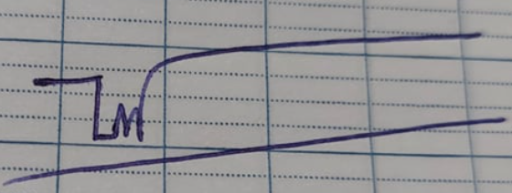

*Cao Nguyên Bình*

**ĐỒ ÁN ĐƯỢC HOÀN THÀNH**

**TẠI TRƯỜNG ĐẠI HỌC TÔN ĐỨC THẮNG**

Em xin cam đoan đây là sản phẩm đồ án của riêng em / chúng em và được sự hướng dẫn của GV Nguyễn Thanh Phong;. Các nội dung nghiên cứu, kết quả trong đề tài này là trung thực và chưa công bố dưới bất kỳ hình thức nào trước đây. Những số liệu trong các bảng biểu phục vụ cho việc phân tích, nhận xét, đánh giá được chính tác giả thu thập từ các nguồn khác nhau có ghi rõ trong phần tài liệu tham khảo.

Ngoài ra, trong đồ án còn sử dụng một số nhận xét, đánh giá cũng như số liệu của các tác giả khác, cơ quan tổ chức khác đều có trích dẫn và chú thích nguồn gốc.

**Nếu phát hiện có bất kỳ sự gian lận nào chúng em xin hoàn toàn chịu trách nhiệm về nội dung đồ án của mình.** Trường đại học Tôn Đức Thắng không liên quan đến những vi phạm tác quyền, bản quyền do tôi gây ra trong quá trình thực hiện (nếu có).

*TP. Hồ Chí Minh, ngày 10 tháng 04 năm 2023*

*Đại diện kí tên*

*(ký tên và ghi rõ họ tên)*



*Cao Nguyên Bình*

**PHẦN XÁC NHẬN VÀ ĐÁNH GIÁ CỦA GIẢNG VIÊN**

**Phần xác nhận của GV hướng dẫn**

_______________________________________________________________________________________________________________________________________________________________________________________________________________________________________________________________________________________________________________________________________________________________________________________________________________

Tp. Hồ Chí Minh, ngày tháng năm

(kí và ghi họ tên)

**Phần đánh giá của GV chấm bài**

_______________________________________________________________________________________________________________________________________________________________________________________________________________________________________________________________________________________________________________________________________________________________________________________________________________

Tp. Hồ Chí Minh, ngày tháng năm

(kí và ghi họ tên)

**TÓM TẮT**

Nghiên cứu về spring jpa, spring MVC và sử dụng các dependencies, references như lombok, thymeleaf, spring web, spring security và dùng cơ sở dữ liệu MySQL tạo trang web bán hàng E-Commerce tên Spring Commerce

**MỤC LỤC**

LỜI CẢM ƠN i

PHẦN XÁC NHẬN VÀ ĐÁNH GIÁ CỦA GIẢNG VIÊN iii

TÓM TẮT iv

MỤC LỤC 1

DANH MỤC CÁC BẢNG BIỂU, HÌNH VẼ, ĐỒ THỊ 5

CHƯƠNG 1 – CƠ SỞ LÝ THUYẾT 8

1.1 Lí do chọn đề tài 8

1.2 Công nghệ sử dụng 9

1.3 Thời gian phát triển và mức độ hoàn thành đề tài 10

CHƯƠNG 2 – PHÂN TÍCH, ĐẶC TẢ HỆ THỐNG 11

2.1 Phân tích actor 11

2.2 Phân tích use case 11

2.3 Danh sách actor và use case 13

2.4 Đặc tả use case 15

2.4.1 Use case đăng nhập, đăng kí, đăng xuất 15

2.4.2 Use case tìm kiếm sản phẩm 16

2.4.3 Use case xem thông tin sản phẩm 16

2.4.4 Use case xem giỏ hàng 17

2.4.5 Use case đặt hàng 18

2.4.6 Đánh giá, phản hồi dịch vụ 19

2.4.7: Quản lý sản phẩm 20

2.4.8: Quản lý đơn hàng 21

2.4.9: Quản lý tài khoản 22

2.4.10: Quản lý phản hồi của khách hàng 23

CHƯƠNG 3 – KIẾN TRÚC VÀ SƠ ĐỒ HỆ THỐNG 24

3.1 Kiến trúc hệ thống 24

3.1.1 Kiến trúc Spring Boot 24

3.1.2 Workflow của Spring Boot 26

3.1.3 Lí do chọn kiến trúc Spring Boot 27

3.2 Sơ đồ use case 28

3.2.1 Sơ đồ use case tổng quát 28

3.2.2 Sơ đồ use case đăng nhập, đăng kí, đăng xuất 29

3.2.3 Sơ đồ use case tìm kiếm sản phẩm 29

3.2.4 Sơ đồ use case xem thông tin sản phẩm 30

3.2.5 Sơ đồ use case xem giỏ hàng 30

3.2.6 Sơ đồ use case đặt hàng 31

3.2.7 Sơ đồ use case đánh giá, phản hồi dịch vụ 31

3.2.8 Sơ đồ use case quản lý sản phẩm 32

3.2.9 Sơ đồ use case quản lý đơn hàng 33

3.2.10 Sơ đồ use case quản lý tài khoản 34

3.2.11 Sơ đồ use case quản lý phản hồi của khách hàng 34

3.3 Sơ đồ lớp 35

3.4 Sơ đồ ERD 36

3.5 Sơ đồ quan hệ 36

3.6 Sơ đồ thiết kế database 37

3.7 Sơ đồ tuần tự 38

3.7.1 Sơ đồ tuần tự use case đăng nhập, đăng kí, đăng xuất 38

3.7.1.1 Sơ đồ tuần tự use case đăng nhập 38

3.7.1.2 Sơ đồ tuần tự use case đăng kí 38

3.7.1.3 Sơ đồ tuần tự use case đăng xuất 38

3.7.2 Sơ đồ tuần tự use case tìm kiếm sản phẩm 39

3.7.3 Sơ đồ tuần tự use case xem thông tin sản phẩm 39

3.7.4 Sơ đồ tuần tự use case xem giỏ hàng 40

3.7.5 Sơ đồ tuần tự use case đặt hàng 41

3.7.6 Sơ đồ tuần tự use case đánh giá, phản hồi dịch vụ 42

3.7.7 Sơ đồ tuần tự use case quản lý sản phẩm 43

3.7.7.1 Sơ đồ tuần tự use case thêm sản phẩm 43

3.7.7.2 Sơ đồ tuần tự use case cập nhật sản phẩm 44

3.7.7.3 Sơ đồ tuần tự use case xóa sản phẩm 45

3.7.8 Sơ đồ tuần tự use case quản lý đơn hàng 46

3.7.8.1 Sơ đồ tuần tự use case xem chi tiết đơn hàng 46

3.7.8.2 Sơ đồ tuần tự use case xác nhận đơn hàng 47

3.7.8.3 Sơ đồ tuần tự use case xóa đơn hàng 48

3.7.9 Sơ đồ tuần tự use case quản lý tài khoản 49

3.7.10 Sơ đồ tuần tự use case quản lý phản hồi của khách hàng 50

CHƯƠNG 4 – GIAO DIỆN HỆ THỐNG 51

4.1 Giao diện đăng nhập khách hàng 51

4.2 Giao diện đăng nhập admin 51

4.3 Giao diện đăng kí 52

4.4 Giao diện trang chủ 52

4.5 Giao diện chi tiết sản phẩm 53

4.6 Giao diện giỏ hàng 53

4.7 Giao diện đặt hàng 54

4.8 Giao diện quản lý sản phẩm 54

4.9 Giao diện quản lý tài khoản 55

4.10 Giao diện quản lý đơn hàng 55

4.11 Giao diện xem chi tiết đơn hàng của admin 56

4.12 Giao diện quản lý đánh giá, phản hồi từ khách hàng của admin 56

TÀI LIỆU THAM KHẢO 57

**DANH MỤC KÍ HIỆU VÀ CHỮ VIẾT TẮT**

**CÁC KÝ HIỆU**

*ex Ví dụ*

*vd Ví dụ*

**CÁC CHỮ VIẾT TẮT**

CSLT Cơ sở lý thuyết

VD Ví dụ

vd Ví dụ

**DANH MỤC CÁC BẢNG BIỂU, HÌNH VẼ, ĐỒ THỊ**

**DANH MỤC HÌNH**

Hình 1: Kiến trúc Spring Boot 24

Hình 2: Workflow của Spring Boot 26

Hình 3: Sơ đồ use case tổng quát hệ thống bán sản phẩm da Spring Commerce 28

Hình 4: Sơ đồ use case đăng nhập, đăng kí, đăng xuất 29

Hình 5: Sơ đồ use case tìm kiếm sản phẩm 29

Hình 6: Sơ đồ use case xem thông tin sản phẩm 30

Hình 7: Sơ đồ use case xem giỏ hàng 30

Hình 8: Sơ đồ use case đặt hàng 31

Hình 9: Sơ đồ use case đánh giá, phản hồi dịch vụ 31

Hình 10: Sơ đồ use case quản lý sản phẩm 32

Hình 11: Sơ đồ use case quản lý đơn hàng 33

Hình 12: Sơ đồ use case quản lý tài khoản 34

Hình 13: Sơ đồ use case quản lý phản hồi của khách hàng 34

Hình 14: Sơ đồ lớp 35

Hình 15: Sơ đồ ERD 36

Hình 16: Sơ đồ quan hệ 36

Hình 17: Sơ đồ thiết kế database 37

Hình 18: Sơ đồ tuần tự use case đăng nhập 38

Hình 19: Sơ đồ tuần tự use case đăng kí 38

Hình 20: Sơ đồ tuần tự use case đăng xuất 38

Hình 21: Sơ đồ tuần tự use case tìm kiếm sản phẩm 39

Hình 22: Sơ đồ tuần tự xem thông tin sản phẩm 39

Hình 23: Sơ đồ tuần tự xem giỏ hàng 40

Hình 24: Sơ đồ tuần tự use case đặt hàng 41

Hình 25: Sơ đồ tuần tự use case đánh giá, phản hồi dịch vụ 42

Hình 26: Sơ đồ tuần tự use case thêm sản phẩm 43

Hình 27: Sơ đồ tuần tự use case cập nhật sản phẩm 44

Hình 28: Sơ đồ tuần tự use case xóa sản phẩm 45

Hình 29: Sơ đồ tuần tự use case xem chi tiết đơn hàng 46

Hình 30: Sơ đồ tuần tự use case xác nhận đơn hàng 47

Hình 31: Sơ đồ tuần tự use case xóa đơn hàng 48

Hình 32: Sơ đồ tuần tự use case quản lý tài khoản 49

Hình 33: Sơ đồ tuần tự use case quản lý phản hồi của khách hàng 50

Hình 34: Giao diện đăng nhập 51

Hình 35: Giao diện đăng nhập admin 51

Hình 36: Giao diện đăng kí 52

Hình 37: Giao diện trang chủ 52

Hình 38: Giao diện chi tiết sản phẩm 53

Hình 39: Giao diện giỏ hàng 53

Hình 40: Giao diện đặt hàng 54

Hình 41: Giao diện quản lý sản phẩm 54

Hình 42: Giao diện quản lý tài khoản 55

Hình 43: Giao diện quản lý đơn hàng 55

Hình 44: Giao diện xem chi tiết đơn hàng 56

Hình 45: Giao diện quản lý đánh giá, phản hồi từ khách hàng của admin 56

**DANH MỤC BẢNG BIỂU**

Bảng 1: Bảng thời gian phát triển và mức độ hoàn thành đề tài 10

Bảng 2: Danh sách actor 13

Bảng 3: Danh sách use case 14

Bảng 4: Đặc tả use case đăng nhập, đăng kí, đăng xuất 15

Bảng 5: Đặc tả use case tìm kiếm sản phẩm 16

Bảng 6: Đặc tả use case xem thông tin sản phẩm 17

Bảng 7: Đặc tả use case xem giỏ hàng 18

Bảng 8: Đặc tả use case đặt hàng 19

Bảng 9: Đặc tả use case đánh giá, phản hồi dịch vụ 20

Bảng 10: Đặc tả use case quản lý sản phẩm 21

Bảng 11: Đặc tả use case quản lý đơn hàng 22

Bảng 12: Đặc tả use case quản lý tài khoản 23

Bảng 13: Đặc tả use case quản lý phản hồi của khách hàng 23

**CHƯƠNG 1 – CƠ SỞ LÝ THUYẾT**

**1.1 Lí do chọn đề tài**

Việc chọn đề tài để phát triển một website bán đồ da như giày da, ví da, thắt lưng da có nhiều lý do để lựa chọn. Một trong những lí do quan trọng là do nhu cầu thị trường. Các sản phẩm từ da như giày da, ví da, thắt lưng da đều là các sản phẩm thời trang được nhiều người ưa chuộng, đặc biệt là giới trẻ. Việc có một website bán hàng chuyên về các sản phẩm này sẽ giúp cho các khách hàng có thể tìm kiếm và mua được các sản phẩm chất lượng với mức giá hợp lý.

Ngoài ra, đề tài này còn có tiềm năng kinh doanh rất lớn. Với sự phát triển của thương mại điện tử, việc mua bán hàng hóa trực tuyến đang trở thành một xu hướng phổ biến. Các sản phẩm từ da như giày da, ví da, thắt lưng da cũng không ngoại lệ. Một website bán hàng chuyên nghiệp, có chất lượng sản phẩm tốt, cung cấp dịch vụ hỗ trợ khách hàng tốt sẽ giúp cho doanh nghiệp tăng doanh số bán hàng và thu hút được nhiều khách hàng tiềm năng.

Trên thực tế, việc phát triển một website bán đồ da như giày da, ví da, thắt lưng da không chỉ đơn thuần là việc kinh doanh mà còn mang lại giá trị về thẩm mỹ và phong cách cho khách hàng. Việc chọn đề tài này sẽ giúp cho các nhà phát triển website có thể khám phá và sáng tạo các thiết kế mới, đáp ứng nhu cầu của khách hàng và nâng cao trải nghiệm mua sắm của họ trên môi trường trực tuyến.

**1.2 Công nghệ sử dụng**

* Spring Boot là một framework phát triển ứng dụng Java nhanh chóng và dễ dàng. Nó cung cấp các công cụ và thư viện giúp lập trình viên phát triển các ứng dụng web và các dịch vụ web một cách nhanh chóng, hiệu quả và đơn giản.
* Website bán đồ da có thể được phát triển bằng Spring Boot vì nó cung cấp các tính năng mạnh mẽ để phát triển các ứng dụng web. Dưới đây là một số cơ sở lý thuyết về Spring Boot để phát triển website bán đồ da:
* Spring Boot cung cấp một cấu trúc dự án chuẩn, giúp cho việc phát triển và quản lý dự án trở nên đơn giản hơn.
* Spring Boot tích hợp sẵn các thư viện phổ biến như Spring MVC, Spring Security, Spring Data JPA và Hibernate, giúp giảm thiểu thời gian và công sức cho việc phát triển các tính năng của website.
* Spring Boot hỗ trợ RESTful API, giúp cho việc trao đổi dữ liệu giữa client và server trở nên dễ dàng hơn.
* Spring Boot có thể tích hợp với công nghệ phổ biến khác như Thymeleaf giúp phát triển các ứng dụng đa nền tảng và tương tác một cách dễ dàng hơn.
* Spring Boot hỗ trợ việc triển khai ứng dụng trên nhiều nền tảng khác nhau, cho phép phát triển và triển khai các ứng dụng trên môi trường đám mây hoặc máy chủ cá nhân một cách dễ dàng hơn.
* Tóm lại, Spring Boot là một lựa chọn tốt để phát triển website bán đồ da bởi vì nó cung cấp các công cụ và tính năng mạnh mẽ để giúp phát triển ứng dụng web nhanh chóng và hiệu quả.

**1.3 Thời gian phát triển và mức độ hoàn thành đề tài**

Có 4 tuần để hoàn thành và phát triển đề tài, trong đó:

1: Cao Nguyên Bình – 52000185

2: Nguyễn Tiến Đạt – 52000196

| **TUẦN 1** | **CÔNG VIỆC** | **WHO** | **%** |
| --- | --- | --- | --- |
|  | Tạo giao diện trang chủ | 1 | 95% |
|  | Tạo database cho hệ thống | 1 | 100% |
|  | Viết báo cáo phần cơ sở lý thuyết | 2 | 90% |
|  | Phân tích use case, actor của hệ thống | 2 | 95% |
| **TUẦN 2** | **CÔNG VIỆC** |  |  |
|  | Đăng nhập đăng kí | 1 | 90% |
|  | Giao diện admin và chức năng | 1 | 90% |
|  | Giao diện chi tiết sản phẩm | 2 | 95% |
|  | Viết báo cáo phần kiến trúc hệ thống | 2 | 95% |
| **TUẦN 3** | **CÔNG VIỆC** |  |  |
|  | Load các sản phẩm | 1 | 100% |
|  | Chức năng đặt hàng và giỏ hàng | 1 | 95% |
|  | Chức năng lọc sản phẩm | 2 | 100% |
|  | Tối ưu giao diện với bootstrap | 2 | 95% |
| **TUẦN 4** | **CÔNG VIỆC** |  |  |
|  | Vẽ sơ đồ use case | 1 | 100% |
|  | Vẽ sơ đồ tuần tự | 1 | 100% |
|  | Vẽ sơ đồ lớp và ERD | 2 | 100% |
|  | Viết báo cáo phần đặc tả use case | 2 | 100% |

Bảng 1: Bảng thời gian phát triển và mức độ hoàn thành đề tài

**CHƯƠNG 2 – PHÂN TÍCH, ĐẶC TẢ HỆ THỐNG**

**2.1 Phân tích actor**

* Khách xem: Người sử dụng hệ thống để tìm kiếm sản phẩm, đặt câu hỏi, xem trang web, xem sản phẩm nhưng chưa đăng nhập cũng như chưa có tài khoản trong hệ thống.
* Khách hàng: Người sử dụng hệ thống để tìm kiếm, mua sản phẩm, đặt hàng, đặt câu hỏi, xem trang web bằng tài khoản đã đăng kí.
* Admin: Người quản lý hệ thống, quản lý thông tin sản phẩm, quản lý đơn hàng, quản lý các tài khoản của thành viên và xem các câu hỏi của khách hàng.

**2.2 Phân tích use case**

* Khách xem:
* Tìm kiếm sản phẩm: Khách hàng có thể tìm kiếm sản phẩm theo các chỉ mục tương ứng trên trang web.
* Xem thông tin sản phẩm: Khách hàng có thể xem thông tin chi tiết về sản phẩm, hình ảnh sản phẩm, giá cả, mô tả sản phẩm, số lượng sản phẩm có sẵn.
* Đánh giá và phản hồi về sản phẩm, dịch vụ: Khách hàng có thể đánh giá về dịch vụ hoặc sản phẩm của hệ thống.
* Khách hàng:
* Đăng nhập, đăng kí, đăng xuất: khách hàng có thể đăng nhập, đăng kí và đăng xuất và quản trị viên có thể đăng nhập vào hệ thống bằng tài khoản dành riêng cho khách hàng.
* Tìm kiếm sản phẩm: Khách hàng có thể tìm kiếm sản phẩm theo các chỉ mục tương ứng trên trang web.
* Xem thông tin sản phẩm: Khách hàng có thể xem thông tin chi tiết về sản phẩm, hình ảnh sản phẩm, giá cả, mô tả sản phẩm, số lượng sản phẩm có sẵn.
* Xem giỏ hàng: Khách hàng có thể xem sản phẩm đã được thêm vào giỏ hàng và thông tin chi tiết của từng sản phẩm.
* Đặt hàng: Khách hàng có thể đặt hàng sản phẩm bằng cách thêm vào giỏ hàng và điền thông tin giao hàng.
* Đánh giá và phản hồi về sản phẩm, dịch vụ: Khách hàng có thể đánh giá về dịch vụ hoặc sản phẩm của hệ thống
* Admin:
* Quản lý sản phẩm: Quản trị viên có thể thêm, sửa, xóa sản phẩm trên hệ thống, bao gồm cập nhật thông tin sản phẩm, hình ảnh, giá cả, mô tả.
* Quản lý đơn hàng: Quản trị viên có thể xem, quản lý và xóa đơn hàng của khách hàng. Ngoài ra quản trị viên còn có thể cập nhật trạng thái đơn hàng.
* Quản lý tài khoản: Quản trị viên có thể xem tài khoản của thành viên trong hệ thống.
* Quản lý phản hồi của khách hàng: Quàn trị viên có thể xem hoặc xóa những phản hồi của khách hàng

**2.3 Danh sách actor và use case**

* Danh sách actor

| **STT** | **Actor** | **Tổng quan** |
| --- | --- | --- |
| 1 | Khách hàng | Là người sử dụng hệ thống để tìm kiếm, mua sản phẩm đồ da, đặt hàng và thanh toán |
| 2 | Khách xem | Là người sử dụng hệ thống để tìm kiếm, xem hàng hóa |
| 3 | Admin | Là người quản lý sản phẩm, quản lý đơn hàng, quản lý các tài khoản trong hệ thống và quản lý các khiếu nại cũng như phản hồi của khách hàng |

Bảng 2: Danh sách actor

* Danh sách use case

| STT | Use case | Tổng quan |
| --- | --- | --- |
| 1 | Đăng nhập, đăng kí, đăng xuất | Giúp người dùng đăng nhập, đăng kí và đăng xuất trong hệ thống |
| 2 | Tìm kiếm sản phẩm | Giúp người dùng tìm kiếm sản phẩm trong hệ thống theo ý người dùng |
| 3 | Xem thông tin sản phầm | Giúp người dùng xem thông tin chi tiết bằng cách click vào sản phẩm |
| 4 | Xem giỏ hàng | Giúp người dùng xem giỏ hàng khi đặt hàng |
| 5 | Đặt hàng | Giúp người dùng đặt hàng |
| 6 | Đánh giá sản phẩm, phản hồi dịch vụ | Giúp cải thiện hệ thống bằng việc người dùng đưa ra các phản hồi |
| 7 | Quản lý sản phẩm | Giúp admin thêm, xóa, sửa các sản phẩm của hệ thống |
| 8 | Quản lý đơn hàng | Giúp admin xem chi tiết đơn hàng, cập nhật trạng thái đơn hàng và xóa đơn hàng |
| 9 | Quản lý tài khoản | Giúp admin xem và xóa tài khoản người dùng trong hệ thống |
| 10 | Quản lý phản hồi của khác hàng | Giúp admin xem các phản hồi để cải thiện chất lượng dịch vụ và xóa các phản hồi |

Bảng 3: Danh sách use case

**2.4 Đặc tả use case**

***2.4.1 Use case đăng nhập, đăng kí, đăng xuất***

| Use case ID | UC01 |
| --- | --- |
| Tên use case | Đăng nhập, đăng kí, đăng xuất |
| Tổng quan | Giúp người dùng đăng nhập, đăng kí, đăng xuất khỏi hệ thống |
| Actor | Admin, khách hàng, khách xem |
| Tiền điều kiện | Nhấn vào nút “Log in”/ “Log out”/ “Sign up” trên hệ thống |
| Thực thi | - Đăng nhập/đăng kí: Nhập tài khoản mật khẩu cần đăng nhập/đăng kí  - Đăng xuất: Hiển thị giao diện dành cho “Guest” |
| Hậu điều kiện | - Đăng nhập/đăng kí: Hiển thị ra giao diện trang chủ đối với admin/khách hàng  - Đăng xuất: Hiển thị ra giao diện dành cho “Guest” |
| Luồng sự kiện chính | - Đăng nhập/đăng kí: Nhấp vào nút “log in”/”sign up”. Nhập tài khoản, mật khẩu cần đăng nhập/đăng kí. Hiển thị ra giao diện trang chủ đối với admin/khách hàng  - Đăng xuất: Nhấp vào nút “Log out”. Hiển thị ra giao diện dành cho “Guest” |
| Luồng sự kiện phụ | - Đăng nhập/đăng kí: Nếu nhập sai hoặc trùng tài khoản hoặc mật khẩu thì hệ thống sẽ báo lỗi tương ứng |

Bảng 4: Đặc tả use case đăng nhập, đăng kí, đăng xuất

***2.4.2 Use case tìm kiếm sản phẩm***

| Use case ID | UC02 |
| --- | --- |
| Tên use case | Tìm kiếm sản phẩm |
| Tổng quan | Giúp người dùng tìm kiếm sản phẩm theo ý thích |
| Actor | Khách hàng, khách xem |
| Tiền điều kiện | Nhập vào thanh tìm kiếm sản phẩm muốn tìm kiếm |
| Thực thi | Bấm vào icon “kính lúp” để tìm kiếm |
| Hậu điều kiện | Hiển thị ra sản phẩm cần tìm kiếm |
| Luồng sự kiện chính | - Nhập vào thanh tìm kiếm sản phẩm muốn tìm kiếm  - Bấm vào “kính lúp” để tìm kiếm  - Hiển thị ra sản phẩm cần tìm kiếm |
| Luồng sự kiện phụ | Nếu nhập tên sản phẩm không có trong hệ thống thì không hiển thị ra sản phẩm gì cả |

Bảng 5: Đặc tả use case tìm kiếm sản phẩm

***2.4.3 Use case xem thông tin sản phẩm***

| Use case ID | UC03 |
| --- | --- |
| Tên use case | Xem thông tin sản phẩm |
| Tổng quan | Giúp người dùng xem thông tin sản phẩm theo ý muốn |
| Actor | Khách hàng, khách xem |
| Tiền điều kiện | Để con trỏ chuột vào sản phẩm muốn xem thông tin |
| Thực thi | Click vào sản phẩm muốn xem thông tin |
| Hậu điều kiện | Hiển thị ra thông tin của sản phẩm muốn xem |
| Luồng sự kiện chính | - Để con trỏ chuột vào sản phẩm muốn xem thông tin  - Click vào sản phẩm muốn xem thông tin  - Hiển thị ra thông tin của sản phẩm muốn xem |
| Luồng sự kiện phụ | Không có |

Bảng 6: Đặc tả use case xem thông tin sản phẩm

***2.4.4 Use case xem giỏ hàng***

| Use case ID | UC04 |
| --- | --- |
| Tên use case | Xem giỏ hàng |
| Tổng quan | Giúp người dùng xem giỏ hàng các món hàng đã đặt |
| Actor | Khách hàng |
| Tiền điều kiện | - Đăng nhập vào hệ thống  - Để con trỏ chuột vào mục giỏ hàng |
| Thực thi | Click vào mục giỏ hàng |
| Hậu điều kiện | Hiển thị ra thông tin của sản phẩm đã đặt hàng trong giỏ hàng |
| Luồng sự kiện chính | - Đăng nhập vào hệ thống - Để con trỏ chuột vào mục “Cart”  - Click vào mục “Cart”  - Hiển thị ra thông tin của sản phẩm đã đặt hàng trong giỏ hàng |
| Luồng sự kiện phụ | - Nếu người dùng chưa đăng nhập mà chọn vào mục “Cart” thì sẽ bị đẩy ra giao diện đăng nhập  - Nếu người dùng chưa chọn “add to cart” một sản phẩm nào đặt hàng thì trong giỏ hàng sẽ không có sản phẩm nào cả |

Bảng 7: Đặc tả use case xem giỏ hàng

***2.4.5 Use case đặt hàng***

| Use case ID | UC05 |
| --- | --- |
| Tên use case | Đặt hàng |
| Tổng quan | Giúp người dùng đặt hàng sản phẩm |
| Actor | Khách hàng |
| Tiền điều kiện | - Đăng nhập vào hệ thống - Chọn “add to cart” sản phẩm muốn đặt hàng  - Vào mục “Cart” |
| Thực thi | - Sau khi vào mục “Cart” thì chọn “Order”  - Nhập “Phone Order” và “Address Delivery”  - Chọn vào nút “Đặt hàng” |
| Hậu điều kiện | Hiển thị thông báo đặt hàng thành công |
| Luồng sự kiện chính | - Đăng nhập vào hệ thống  - Chọn “add to cart” sản phẩm muốn đặt hàng  - Vào mục “Cart”  - Sau khi vào mục “Cart” thì chọn “Order”  - Nhập “Phone Order” và “Address Delivery”  - Chọn vào nút “Đặt hàng”  - Hiển thị thông báo đặt hàng thành công |
| Luồng sự kiện phụ | - Nếu người dùng chưa đăng nhập mà chọn vào mục “Cart” thì sẽ bị đẩy ra giao diện đăng nhập  - Nếu người dùng chưa chọn “add to cart” một sản phẩm nào đặt hàng thì trong giỏ hàng sẽ không có sản phẩm nào cả |

Bảng 8: Đặc tả use case đặt hàng

***2.4.6 Đánh giá, phản hồi dịch vụ***

| Use case ID | UC06 |
| --- | --- |
| Tên use case | Đánh giá, phản hồi dịch vụ |
| Tổng quan | Giúp khách xem và khách hàng đánh giá và phản hồi chất lượng dịch vụ |
| Actor | Khách hàng |
| Tiền điều kiện | Chọn vào mục “Contact” |
| Thực thi | Nhập các thông tin “name”, “mail”, “topic” và “content”, sau đó bấm “Send” |
| Hậu điều kiện | Hiển thị thông báo đánh giá thành công |
| Luồng sự kiện chính | - Chọn vào mục “Contact”  - Nhập các thông tin “name”, “mail”, “topic” và “content”, sau đó bấm “Send”  - Hiển thị thông báo đánh giá thành công |
| Luồng sự kiện phụ | Nếu người dùng để một trong các thông tin “name”, “mail”, “topic” hoặc “content” rỗng mà chọn nút “Send” thì không gửi được đánh giá |

Bảng 9: Đặc tả use case đánh giá, phản hồi dịch vụ

***2.4.7: Quản lý sản phẩm***

| Use case ID | UC07 |
| --- | --- |
| Tên use case | Quản lý sản phẩm |
| Tổng quan | Admin có thể xem, thêm, xoá, sửa sản phẩm trên hệ thống |
| Actor | Admin |
| Tiền điều kiện | - Đăng nhập vào hệ thống với tài khoản admin  - Chọn vào mục “Product Management” |
| Thực thi | - Admin chọn “add new product”/”update”/”delete”  - Với “add new product”/”update”/” thì nhập các thông tin tương ứng để cập nhật lại danh sách sản phẩm trên hệ thống |
| Hậu điều kiện | - Sau khi thêm xóa sửa thì danh sách sản phẩm trên hệ thống được cập nhật lại |
| Luồng sự kiện chính | - Đăng nhập vào hệ thống với tài khoản admin  - Chọn vào mục “Product Management”  - Admin chọn “add new product”/”update”/”delete”  - Với “add new product”/”update”/” thì nhập các thông tin tương ứng để cập nhật lại danh sách sản phẩm trên hệ thống  - Sau khi thêm xóa sửa thì danh sách sản phẩm trên hệ thống được cập nhật lại |
| Luồng sự kiện phụ | - Với “add new product”/”update”/”, nếu admin nhập sai thông tin thì nó sẽ thông báo các lỗi tương ứng |

Bảng 10: Đặc tả use case quản lý sản phẩm

***2.4.8: Quản lý đơn hàng***

| Use case ID | UC08 |
| --- | --- |
| Tên use case | Quản lý đơn hàng |
| Tổng quan | Admin có thể xem chi tiết đơn hàng của khách hàng, cập nhật trạng thái và xóa đơn hàng |
| Actor | Admin |
| Tiền điều kiện | - Đăng nhập vào hệ thống với tài khoản admin  - Chọn vào mục “Order Management” |
| Thực thi | - Người dùng chọn “Detail Order”/”Confirm Order”/”Delete” |
| Hậu điều kiện | Với Detail order thì sẽ thấy chi tiết đơn hàng, còn confirm order thì cập nhật lại trạng thái đơn hàng là “Đã xác nhận”, với “Delete” thì sẽ xóa đi đơn hàng đó |
| Luồng sự kiện chính | - Đăng nhập vào hệ thống với tài khoản admin  - Chọn vào mục “Order Management”  - Người dùng chọn “Detail Order”/”Confirm Order”/”Delete”  - Với Detail order thì sẽ thấy chi tiết đơn hàng, còn confirm order thì cập nhật lại trạng thái đơn hàng là “Đã xác nhận”, với “Delete” thì sẽ xóa đi đơn hàng đó |
| Luồng sự kiện phụ | Với những đơn hàng có trạng thái là “Đã xác nhận” thì khi admin chọn “Confirm Order” thì sẽ không có gì xảy ra với đơn hàng đó |

Bảng 11: Đặc tả use case quản lý đơn hàng

***2.4.9: Quản lý tài khoản***

| Use case ID | UC09 |
| --- | --- |
| Tên use case | Quản lý tài khoản |
| Tổng quan | Admin có thể xem và xóa tài khoản của khách hàng |
| Actor | Admin |
| Tiền điều kiện | - Đăng nhập vào hệ thống với tài khoản admin  - Chọn vào mục “Account Management” |
| Thực thi | Admin chọn “Delete” |
| Hậu điều kiện | Account sẽ bị xóa khỏi hệ thống |
| Luồng sự kiện chính | - Đăng nhập vào hệ thống với tài khoản admin  - Chọn vào mục “Account Management”  - Admin chọn “Delete”  - Account sẽ bị xóa khỏi hệ thống |
| Luồng sự kiện phụ | Nếu admin xóa tài khoản admin thì hệ thống báo lỗi |

Bảng 12: Đặc tả use case quản lý tài khoản

***2.4.10: Quản lý phản hồi của khách hàng***

| Use case ID | UC10 |
| --- | --- |
| Tên use case | Quản lý phản hồi của khách hàng |
| Tổng quan | Admin có thể xem và xóa các phản hồi của khách hàng |
| Actor | Admin |
| Tiền điều kiện | - Đăng nhập vào hệ thống với tài khoản admin  - Chọn vào mục “Customer Feedback” |
| Thực thi | Admin chọn “Delete” |
| Hậu điều kiện | Phản hồi bị xóa khỏi hệ thống |
| Luồng sự kiện chính | - Đăng nhập vào hệ thống với tài khoản admin  - Chọn vào mục “Customer Feedback”  - Admin chọn “Delete”  - Phản hồi sẽ bị xóa khỏi hệ thống |
| Luồng sự kiện phụ | Không có |

Bảng 13: Đặc tả use case quản lý phản hồi của khách hàng

**CHƯƠNG 3 – KIẾN TRÚC VÀ SƠ ĐỒ HỆ THỐNG**

**3.1 Kiến trúc hệ thống**

***3.1.1 Kiến trúc Spring Boot***

Kiến trúc Spring Boot có 4 lớp:

* Lớp Presentation
* Lớp Business
* Lớp Persistence
* Lớp Database

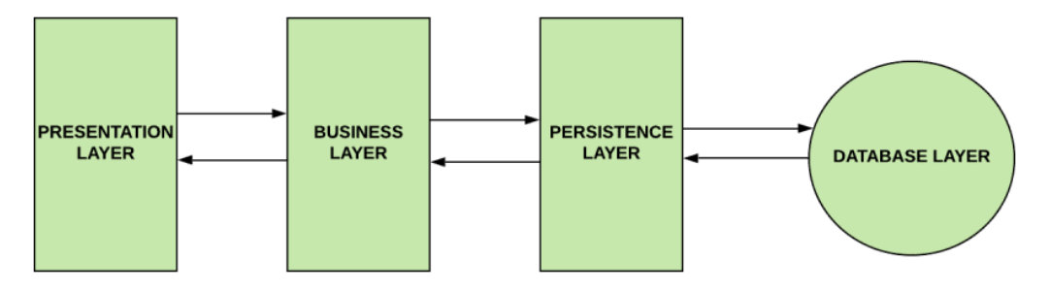

Hình 1: Kiến trúc Spring Boot

* Lớp Presentation

Lớp này nằm trên cùng của kiến trúc Spring Boot. Nó chịu trách nhiệm:

* Thực hiện authentication (xác thực).
* Chuyển đổi dữ liệu JSON thành đối tượng (và ngược lại).
* Xử lý các HTTP request
* Truyền authentication tới lớp bussiness

Lớp presentation tương ứng với class Controller. Class Controller xử lý tất cả các REST API request (GET, POST, PUT, DELETE, PATCH) đến từ client.

* Lớp Business

Lớp này chịu trách nhiệm:

* Thực hiện validation.
* Thực hiện authorization (uỷ quyền).
* Xử lý các logic và quy tắc nghiệp vụ.

Lớp này tương ứng với class Service, là nơi xử lý logic nghiệp vụ. Nếu bạn băn khoăn không biết “logic nghiệp vụ” là gì theo ý của chúng tôi, bạn có thể xem một bài thảo luận thú vị trên StackExchange. Ngắn gọn thì logic nghiệp vụ trong kỹ nghệ phần mềm là những gì mà chúng ta xác định phần mềm cần phải làm. Một ví dụ là validation. Nếu bạn muốn validate gì đó, nó phải được thực hiện trong class Service. Lớp Business giao tiếp với lớp Presentation và lớp Persistence.

* Lớp Persistence

Lớp này chịu trách nhiệm:

* Chứa các logic lưu trữ
* Lấy các đối tượng và chuyển đổi thành các hàng trong database (và ngược lại).

Lớp này tương ứng với interface Repository. Chúng ta viết các truy vấn tới database trong interface này.  
Lớp Persistence là lớp duy nhất giao tiếp với lớp Business và lớp Database.

* Lớp Database

Lớp này chịu trách nhiệm:

* Thực hiện các tác vụ với database (chủ yếu là CRUD).  
  Lớp này đơn giản là database trong thực tế bạn dùng trong ứng dụng của mìn

***3.1.2 Workflow của Spring Boot***

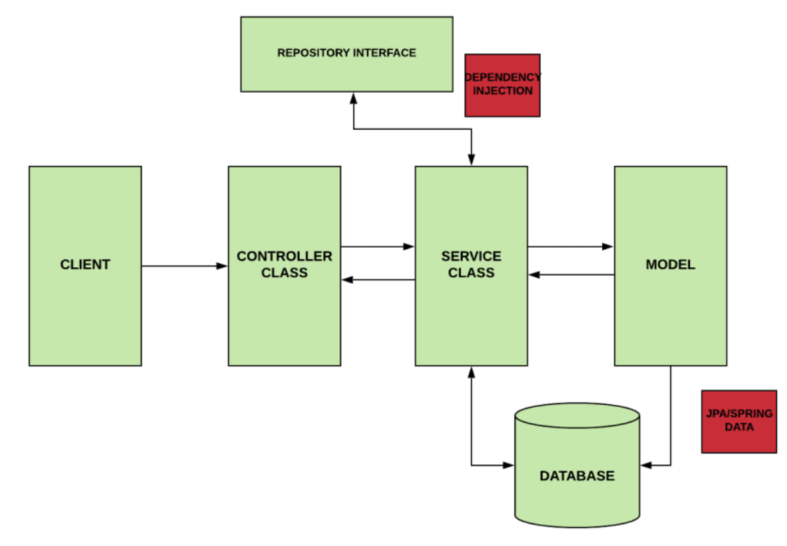

Hình 2: Workflow của Spring Boot

Workflow của Spring Boot hoạt động như sau:

1. Client tạo một HTTP request.
2. Class Controller nhận HTTP request.
3. Controller hiểu loại request và xử lý nó.
4. Nếu cần, nó gọi class Service.
5. Class Service sẽ xử lý logic nghiệp vụ, với dữ liệu từ database
6. Nếu mọi thứ hoạt động tốt, ta sẽ trả về một trang JSP.

***3.1.3 Lí do chọn kiến trúc Spring Boot***

Spring Boot là một trong những framework phổ biến nhất để xây dựng các ứng dụng web và dịch vụ. Nó cung cấp cho các nhà phát triển một cách tiếp cận nhanh chóng và hiệu quả để phát triển các ứng dụng, giảm thiểu thời gian và chi phí phát triển. Dưới đây là một số lý do tại sao nên chọn Kiến trúc Spring Boot và tuân thủ theo các Workflow của nó:

- Nhanh chóng và dễ dàng để bắt đầu: Spring Boot cung cấp cho người phát triển một số công cụ mạnh mẽ để bắt đầu phát triển ứng dụng một cách nhanh chóng và dễ dàng. Nó cung cấp cho người dùng một số mẫu ứng dụng sẵn có và giúp tạo và cấu hình các ứng dụng một cách nhanh chóng và dễ dàng.

- Cấu hình mặc định tốt: Spring Boot có nhiều cấu hình mặc định tốt, giúp giảm thiểu - thời gian cấu hình và cho phép các nhà phát triển tập trung vào việc phát triển chức năng của ứng dụng.

- Tích hợp tốt với các công nghệ khác: Spring Boot tích hợp tốt với các công nghệ khác, cho phép người dùng tích hợp các thư viện và công nghệ khác nhau vào ứng dụng của mình một cách dễ dàng.

- Workflow tốt: Spring Boot cung cấp cho người phát triển các Workflow tốt để phát triển ứng dụng, từ quản lý phụ thuộc đến triển khai và kiểm thử. Các Workflow này giúp đảm bảo rằng các ứng dụng được phát triển và triển khai một cách đáng tin cậy và hiệu quả.

- Hỗ trợ tốt: Spring Boot có một cộng đồng lớn và phát triển liên tục, cung cấp cho người dùng nhiều tài liệu, hướng dẫn và hỗ trợ từ cộng đồng. Nó cũng được hỗ trợ bởi các công ty công nghệ lớn và cung cấp các dịch vụ và sản phẩm liên quan đến Spring Boot.

Tóm lại, Spring Boot là một framework phổ biến và mạnh mẽ để phát triển các ứng dụng web và dịch vụ. Nó cung cấp cho người phát triển các công cụ, tính năng và Workflow tốt để phát triển các ứng dụng đáng tin cậy và hiệu quả.

**3.2 Sơ đồ use case**

***3.2.1 Sơ đồ use case tổng quát***

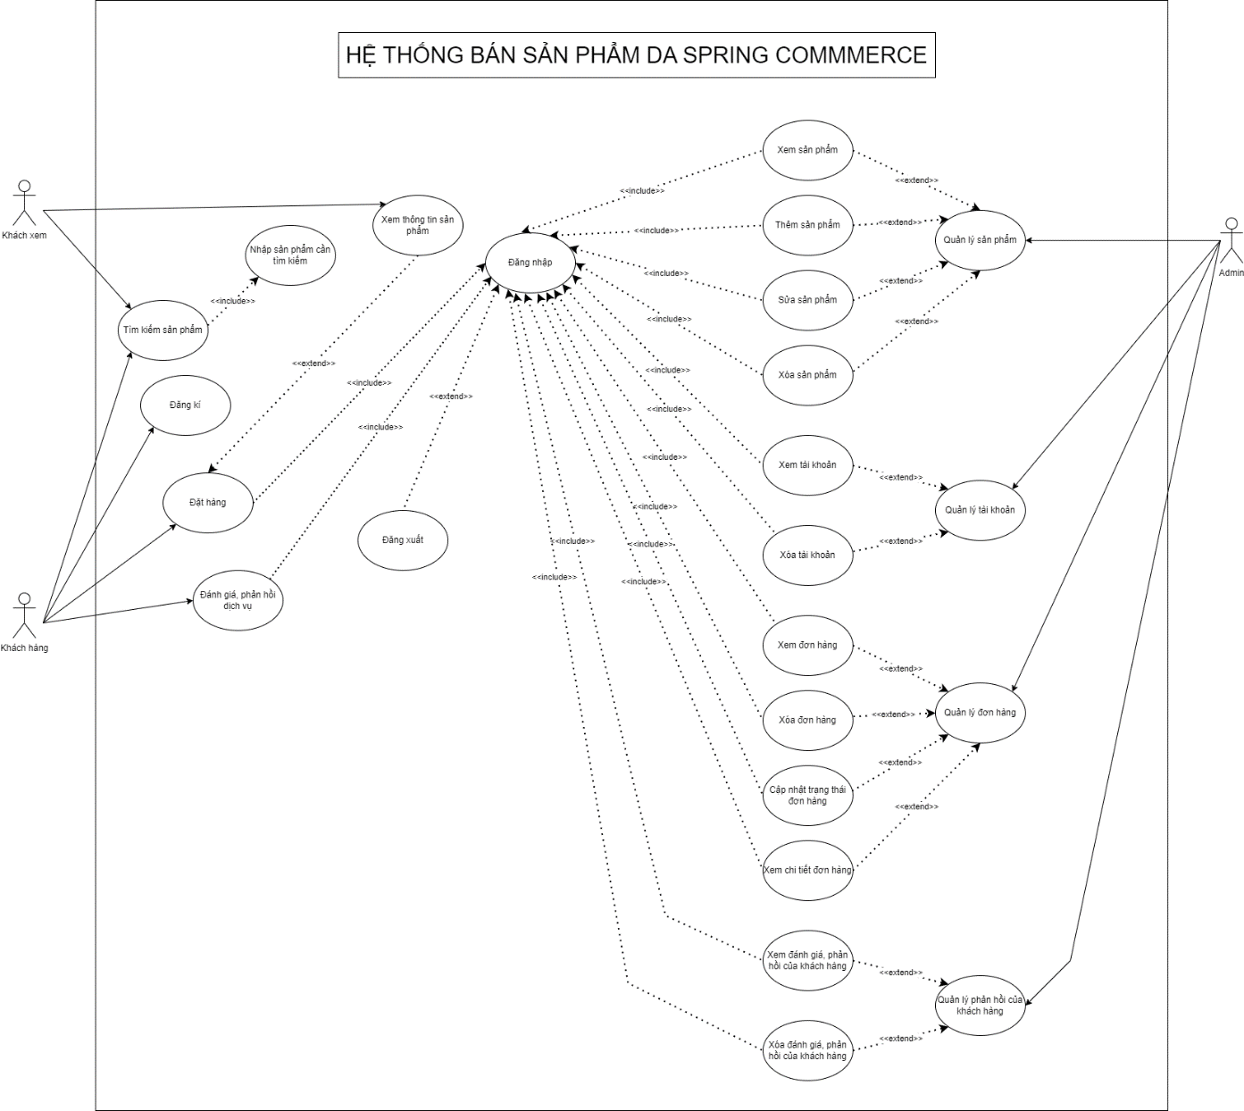

Hình 3: Sơ đồ use case tổng quát hệ thống bán sản phẩm da Spring Commerce

***3.2.2 Sơ đồ use case đăng nhập, đăng kí, đăng xuất***

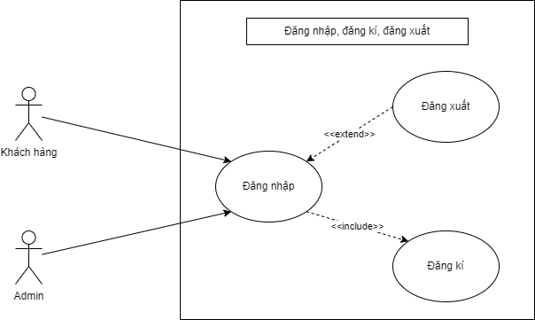

Hình 4: Sơ đồ use case đăng nhập, đăng kí, đăng xuất

***3.2.3 Sơ đồ use case tìm kiếm sản phẩm***

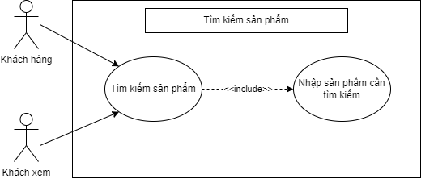

Hình 5: Sơ đồ use case tìm kiếm sản phẩm

***3.2.4 Sơ đồ use case xem thông tin sản phẩm***

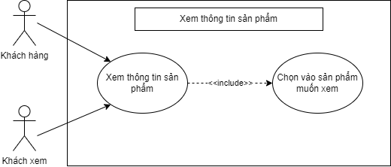

Hình 6: Sơ đồ use case xem thông tin sản phẩm

***3.2.5 Sơ đồ use case xem giỏ hàng***

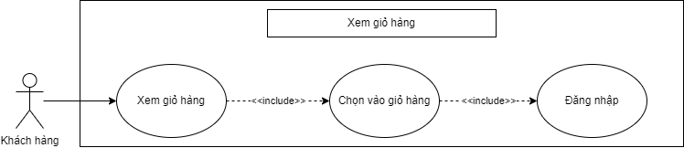

Hình 7: Sơ đồ use case xem giỏ hàng

***3.2.6 Sơ đồ use case đặt hàng***

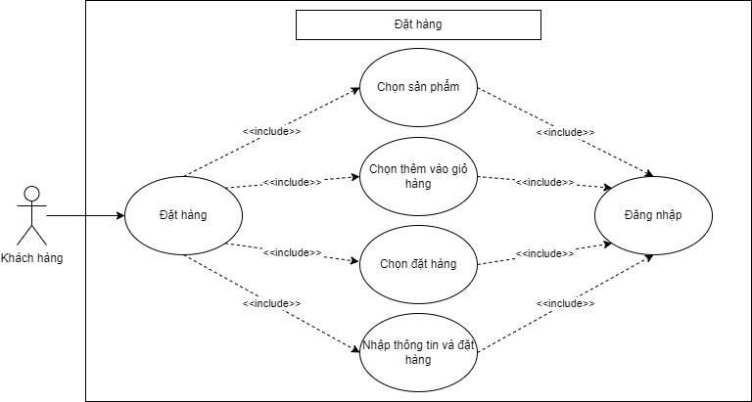

Hình 8: Sơ đồ use case đặt hàng

***3.2.7 Sơ đồ use case đánh giá, phản hồi dịch vụ***

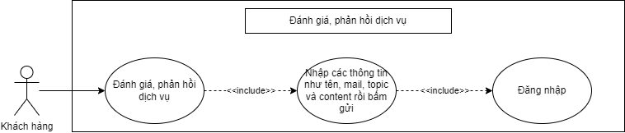

Hình 9: Sơ đồ use case đánh giá, phản hồi dịch vụ

***3.2.8 Sơ đồ use case quản lý sản phẩm***

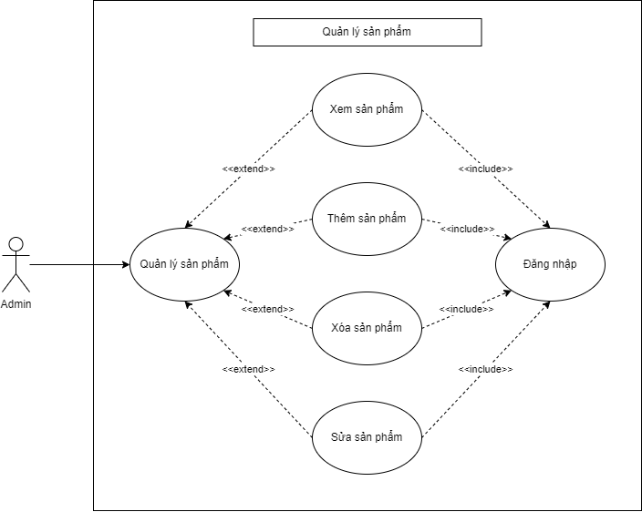

Hình 10: Sơ đồ use case quản lý sản phẩm

***3.2.9 Sơ đồ use case quản lý đơn hàng***

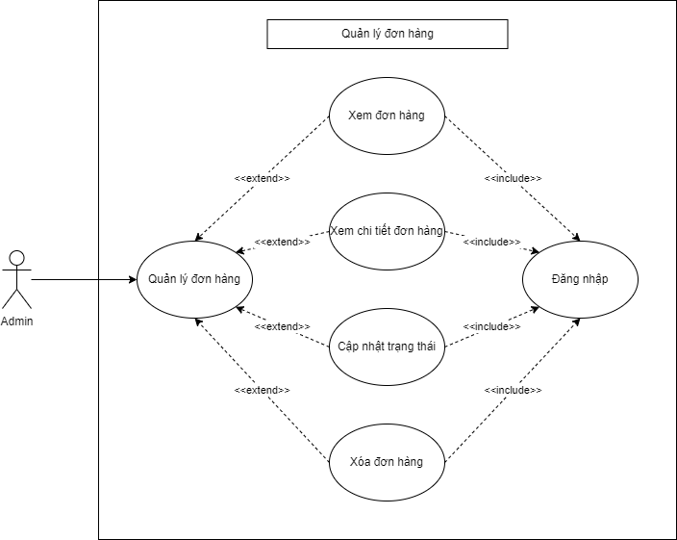

Hình 11: Sơ đồ use case quản lý đơn hàng

***3.2.10 Sơ đồ use case quản lý tài khoản***

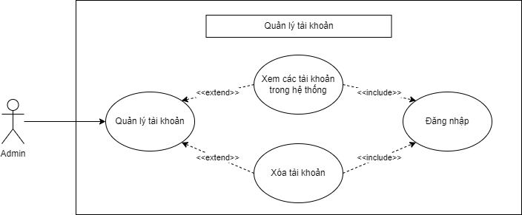

Hình 12: Sơ đồ use case quản lý tài khoản

***3.2.11 Sơ đồ use case quản lý phản hồi của khách hàng***

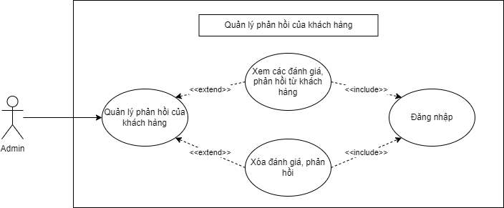

Hình 13: Sơ đồ use case quản lý phản hồi của khách hàng

**3.3 Sơ đồ lớp**

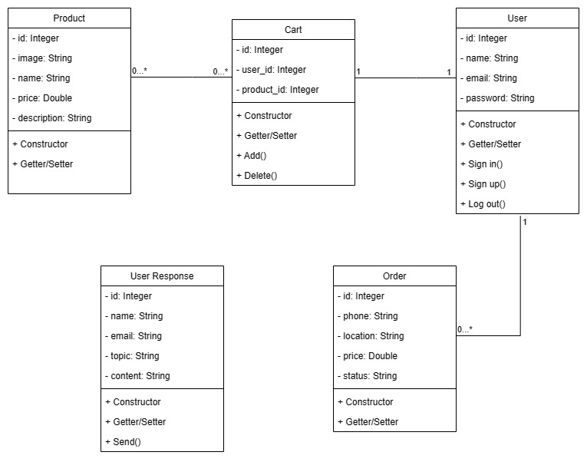

Hình 14: Sơ đồ lớp

**3.4 Sơ đồ ERD**

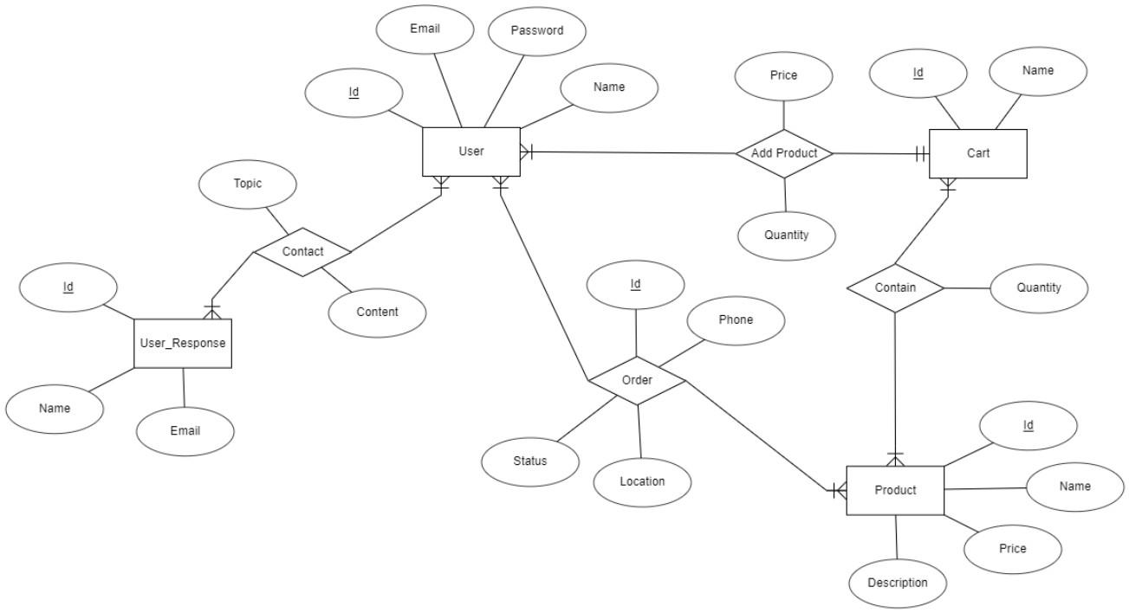

Hình 15: Sơ đồ ERD

**3.5 Sơ đồ quan hệ**

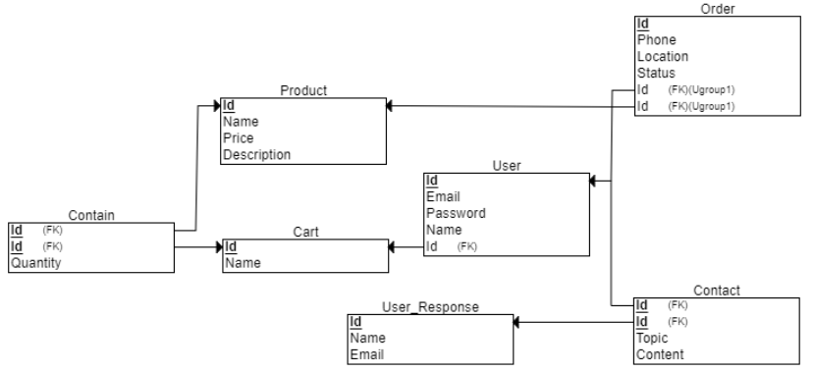

Hình 16: Sơ đồ quan hệ

**3.6 Sơ đồ thiết kế database**

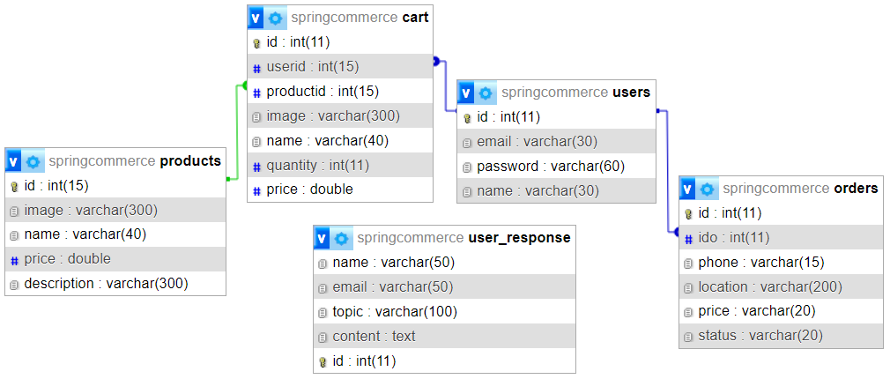

Hình 17: Sơ đồ thiết kế database

**3.7 Sơ đồ tuần tự**

***3.7.1 Sơ đồ tuần tự use case đăng nhập, đăng kí, đăng xuất***

3.7.1.1 Sơ đồ tuần tự use case đăng nhập

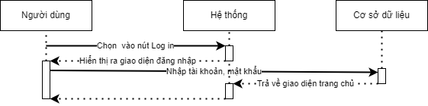

Hình 18: Sơ đồ tuần tự use case đăng nhập

3.7.1.2 Sơ đồ tuần tự use case đăng kí

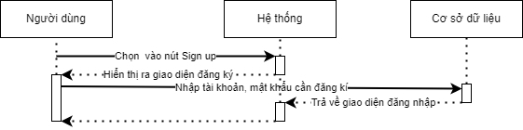

Hình 19: Sơ đồ tuần tự use case đăng kí

3.7.1.3 Sơ đồ tuần tự use case đăng xuất

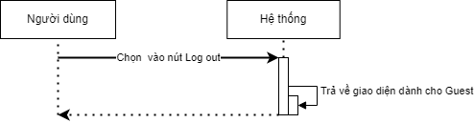

Hình 20: Sơ đồ tuần tự use case đăng xuất

***3.7.2 Sơ đồ tuần tự use case tìm kiếm sản phẩm***

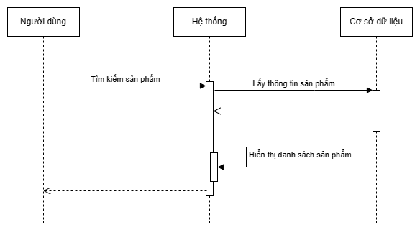

Hình 21: Sơ đồ tuần tự use case tìm kiếm sản phẩm

***3.7.3 Sơ đồ tuần tự use case xem thông tin sản phẩm***

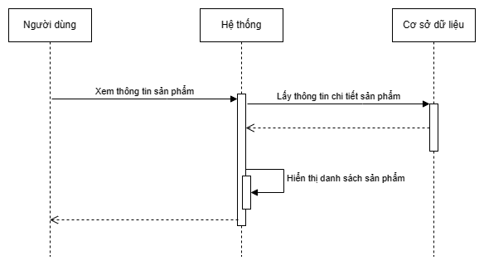

Hình 22: Sơ đồ tuần tự xem thông tin sản phẩm

***3.7.4 Sơ đồ tuần tự use case xem giỏ hàng***

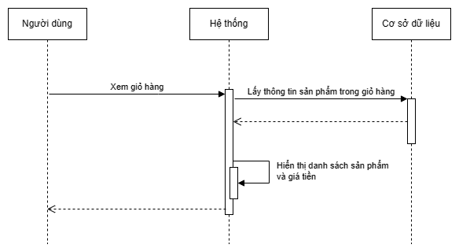

Hình 23: Sơ đồ tuần tự xem giỏ hàng

***3.7.5 Sơ đồ tuần tự use case đặt hàng***

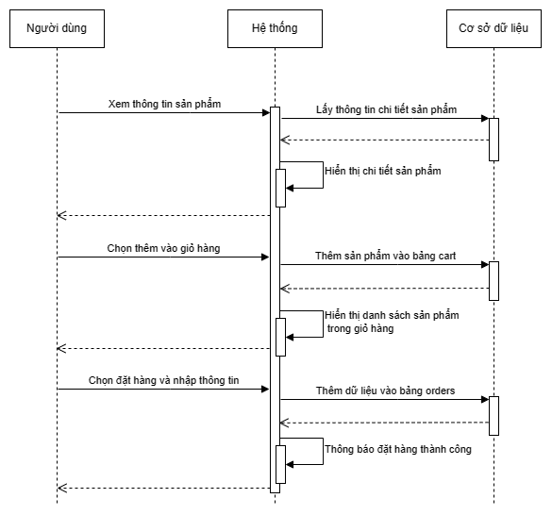

Hình 24: Sơ đồ tuần tự use case đặt hàng

***3.7.6 Sơ đồ tuần tự use case đánh giá, phản hồi dịch vụ***

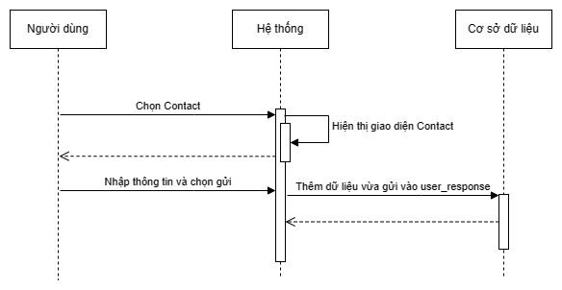

Hình 25: Sơ đồ tuần tự use case đánh giá, phản hồi dịch vụ

***3.7.7 Sơ đồ tuần tự use case quản lý sản phẩm***

3.7.7.1 Sơ đồ tuần tự use case thêm sản phẩm

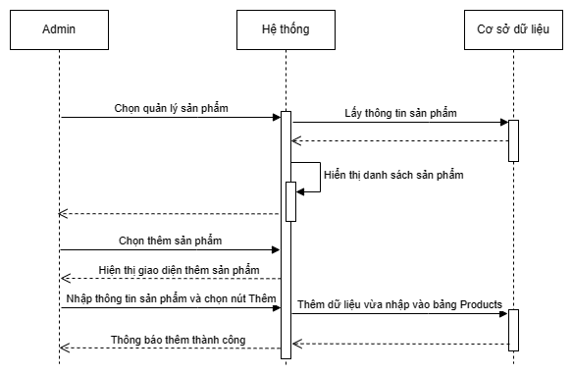

Hình 26: Sơ đồ tuần tự use case thêm sản phẩm

3.7.7.2 Sơ đồ tuần tự use case cập nhật sản phẩm

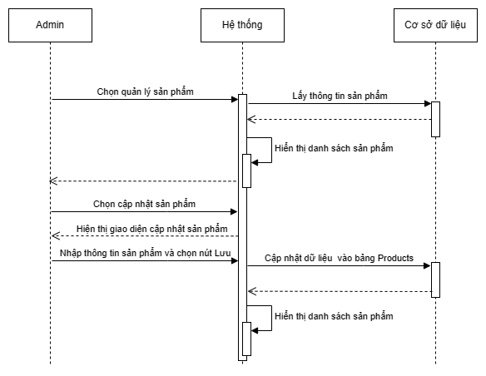

Hình 27: Sơ đồ tuần tự use case cập nhật sản phẩm

3.7.7.3 Sơ đồ tuần tự use case xóa sản phẩm

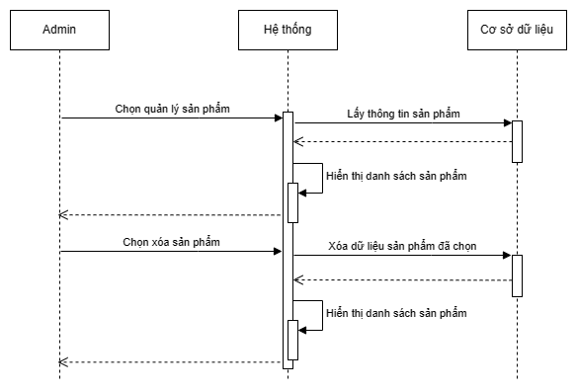

Hình 28: Sơ đồ tuần tự use case xóa sản phẩm

***3.7.8 Sơ đồ tuần tự use case quản lý đơn hàng***

3.7.8.1 Sơ đồ tuần tự use case xem chi tiết đơn hàng

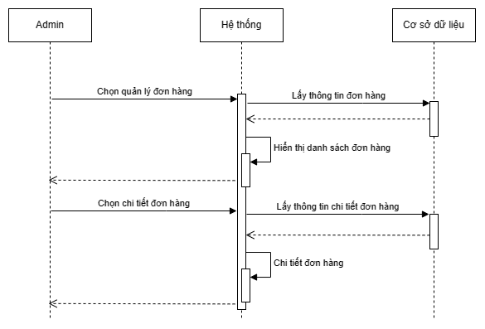

Hình 29: Sơ đồ tuần tự use case xem chi tiết đơn hàng

3.7.8.2 Sơ đồ tuần tự use case xác nhận đơn hàng

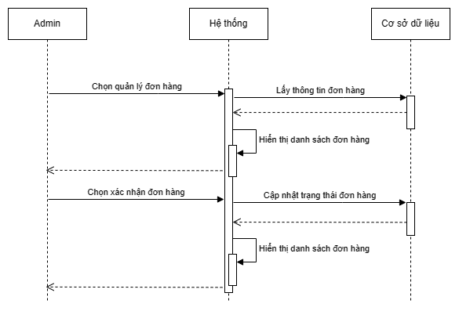

Hình 30: Sơ đồ tuần tự use case xác nhận đơn hàng

3.7.8.3 Sơ đồ tuần tự use case xóa đơn hàng

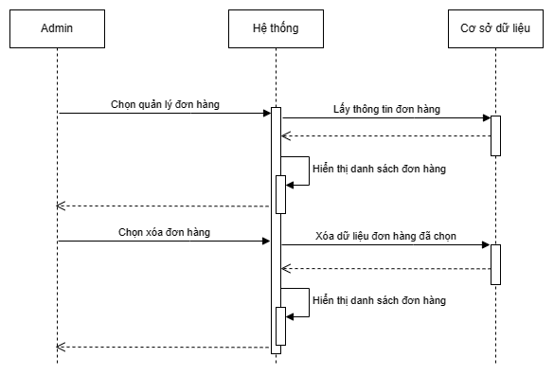

Hình 31: Sơ đồ tuần tự use case xóa đơn hàng

***3.7.9 Sơ đồ tuần tự use case quản lý tài khoản***

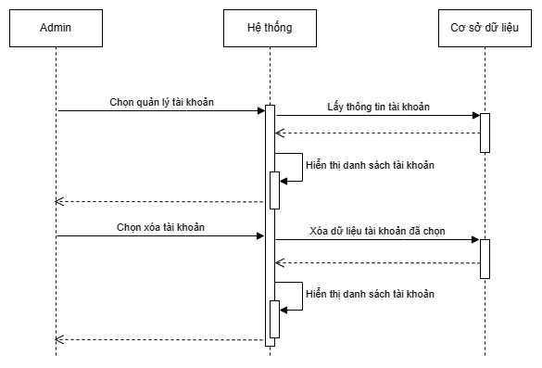

Hình 32: Sơ đồ tuần tự use case quản lý tài khoản

***3.7.10 Sơ đồ tuần tự use case quản lý phản hồi của khách hàng***

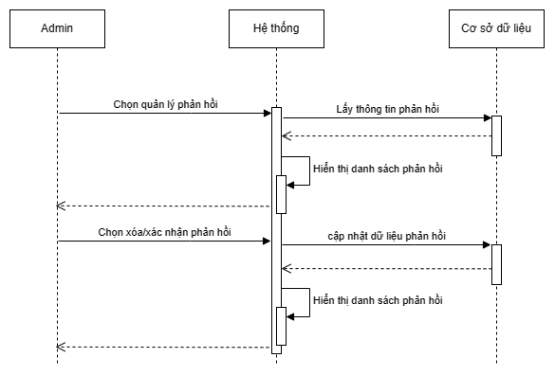

Hình 33: Sơ đồ tuần tự use case quản lý phản hồi của khách hàng

**CHƯƠNG 4 – GIAO DIỆN HỆ THỐNG**

**4.1 Giao diện đăng nhập khách hàng**

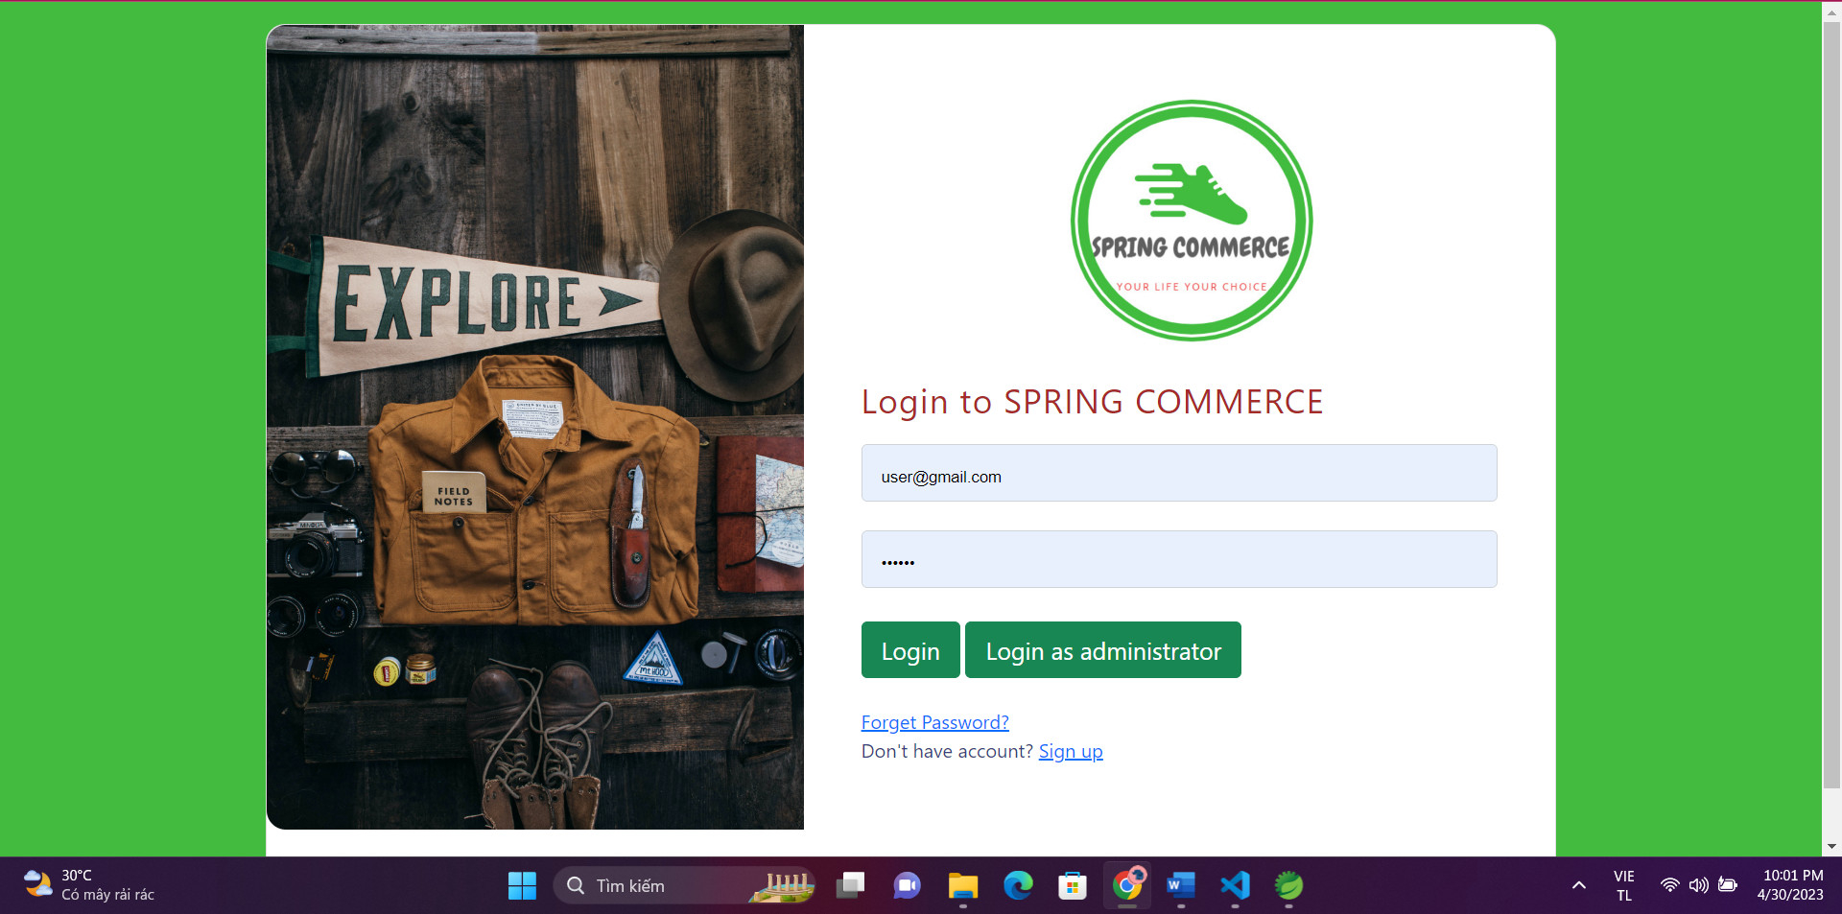

Hình 34: Giao diện đăng nhập

**4.2 Giao diện đăng nhập admin**

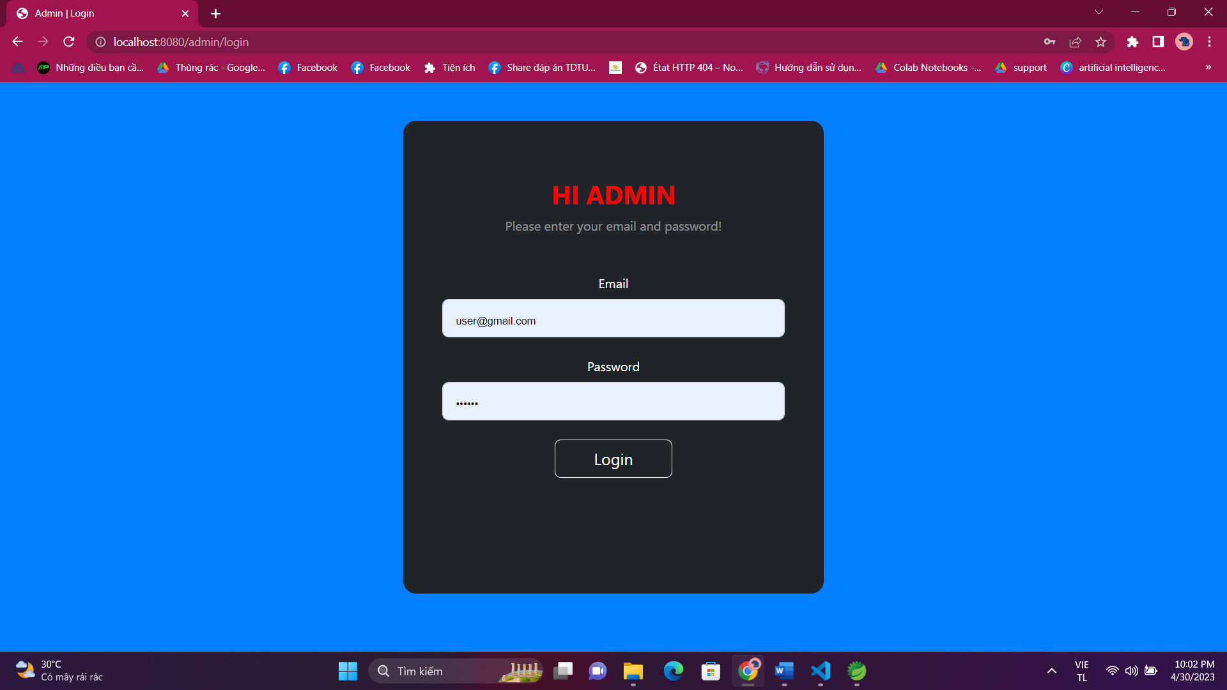

Hình 35: Giao diện đăng nhập admin

**4.3 Giao diện đăng kí**

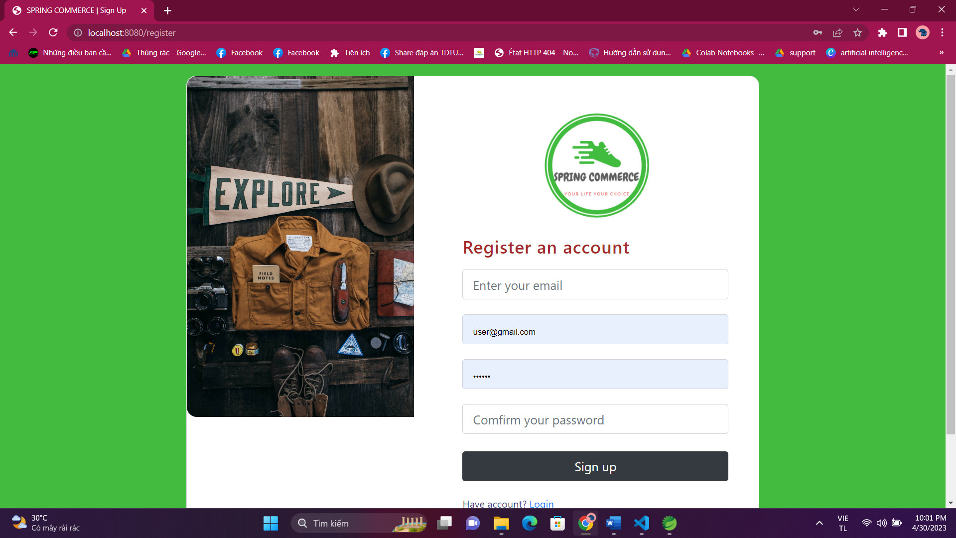

Hình 36: Giao diện đăng kí

**4.4 Giao diện trang chủ**

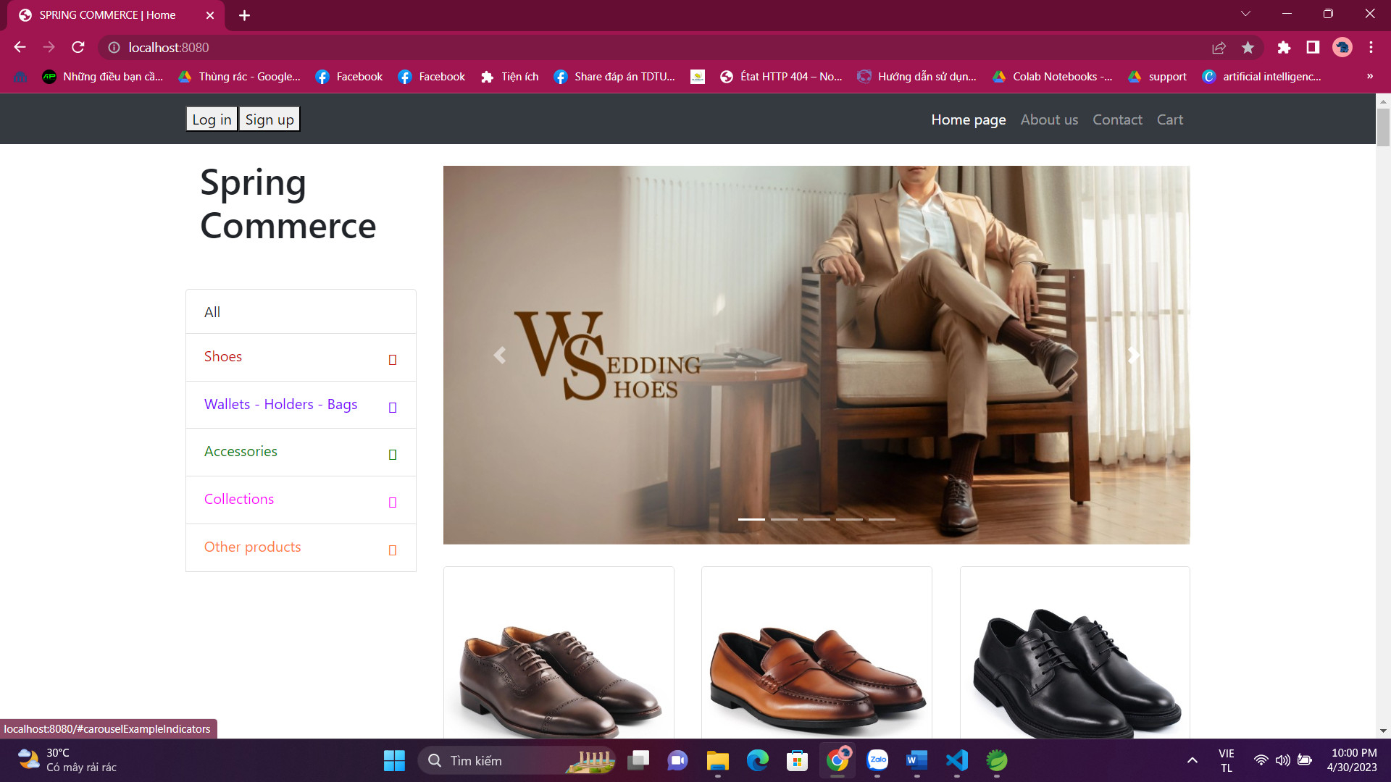

Hình 37: Giao diện trang chủ

**4.5 Giao diện chi tiết sản phẩm**

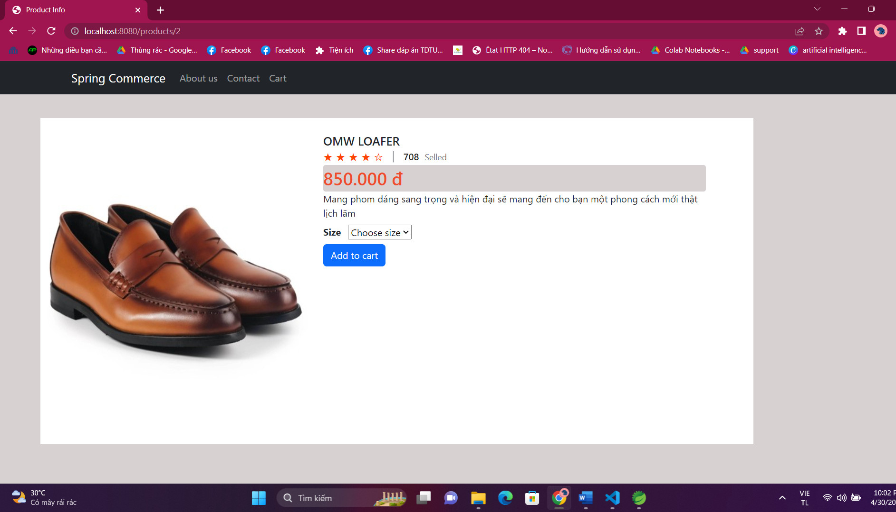

Hình 38: Giao diện chi tiết sản phẩm

**4.6 Giao diện giỏ hàng**

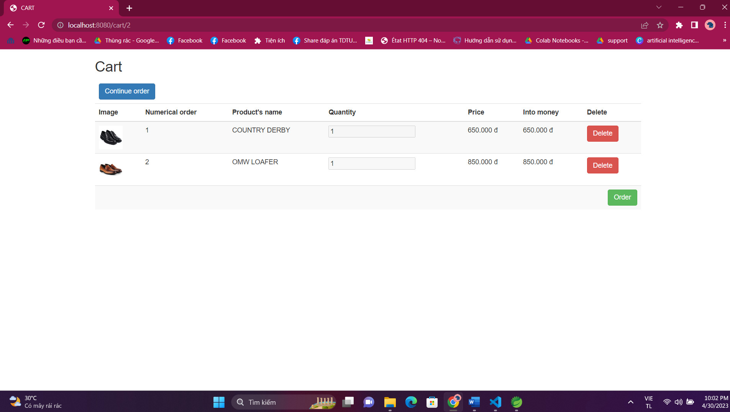

Hình 39: Giao diện giỏ hàng

**4.7 Giao diện đặt hàng**

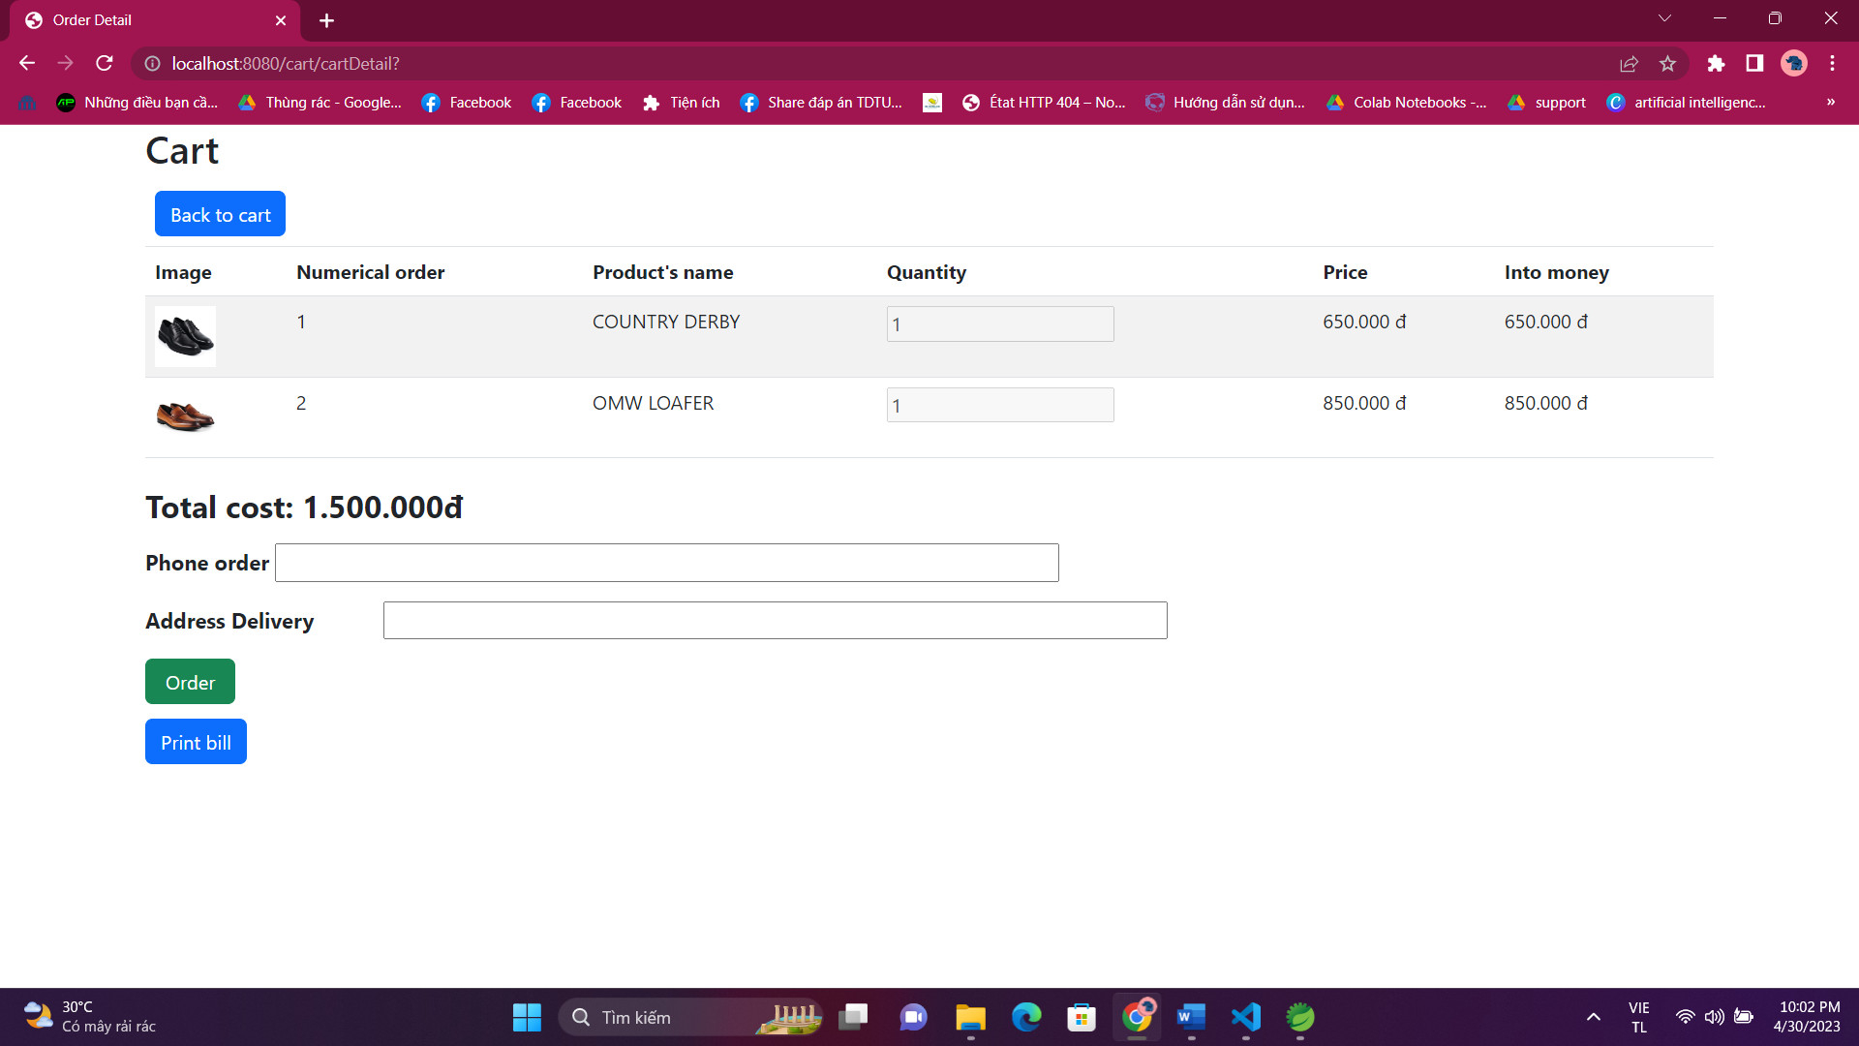

Hình 40: Giao diện đặt hàng

**4.8 Giao diện quản lý sản phẩm**

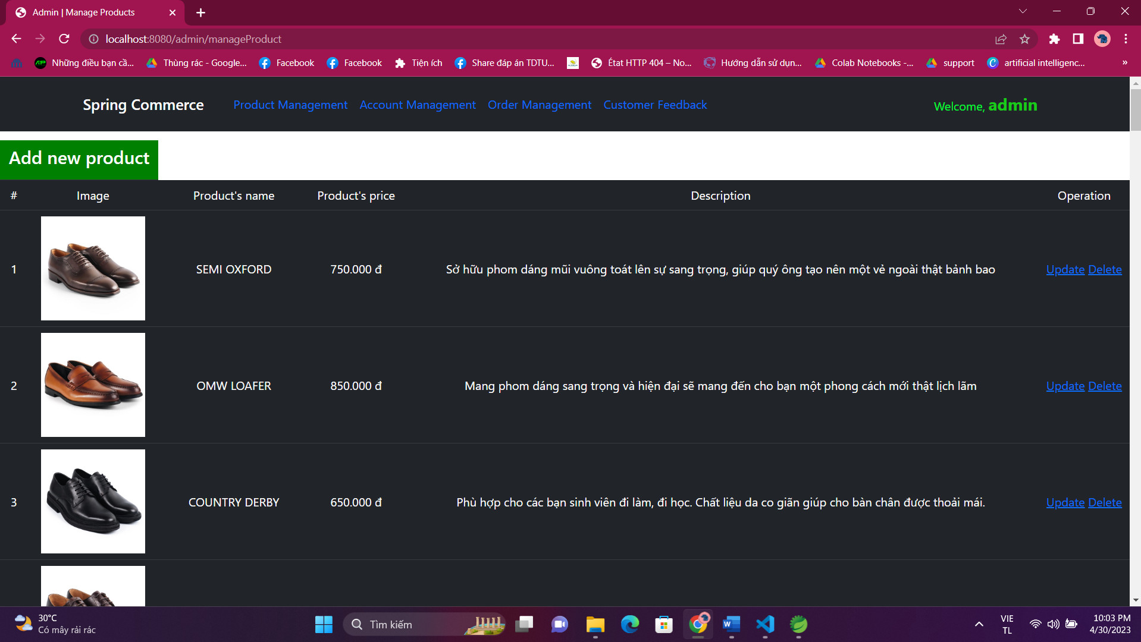

Hình 41: Giao diện quản lý sản phẩm

**4.9 Giao diện quản lý tài khoản**

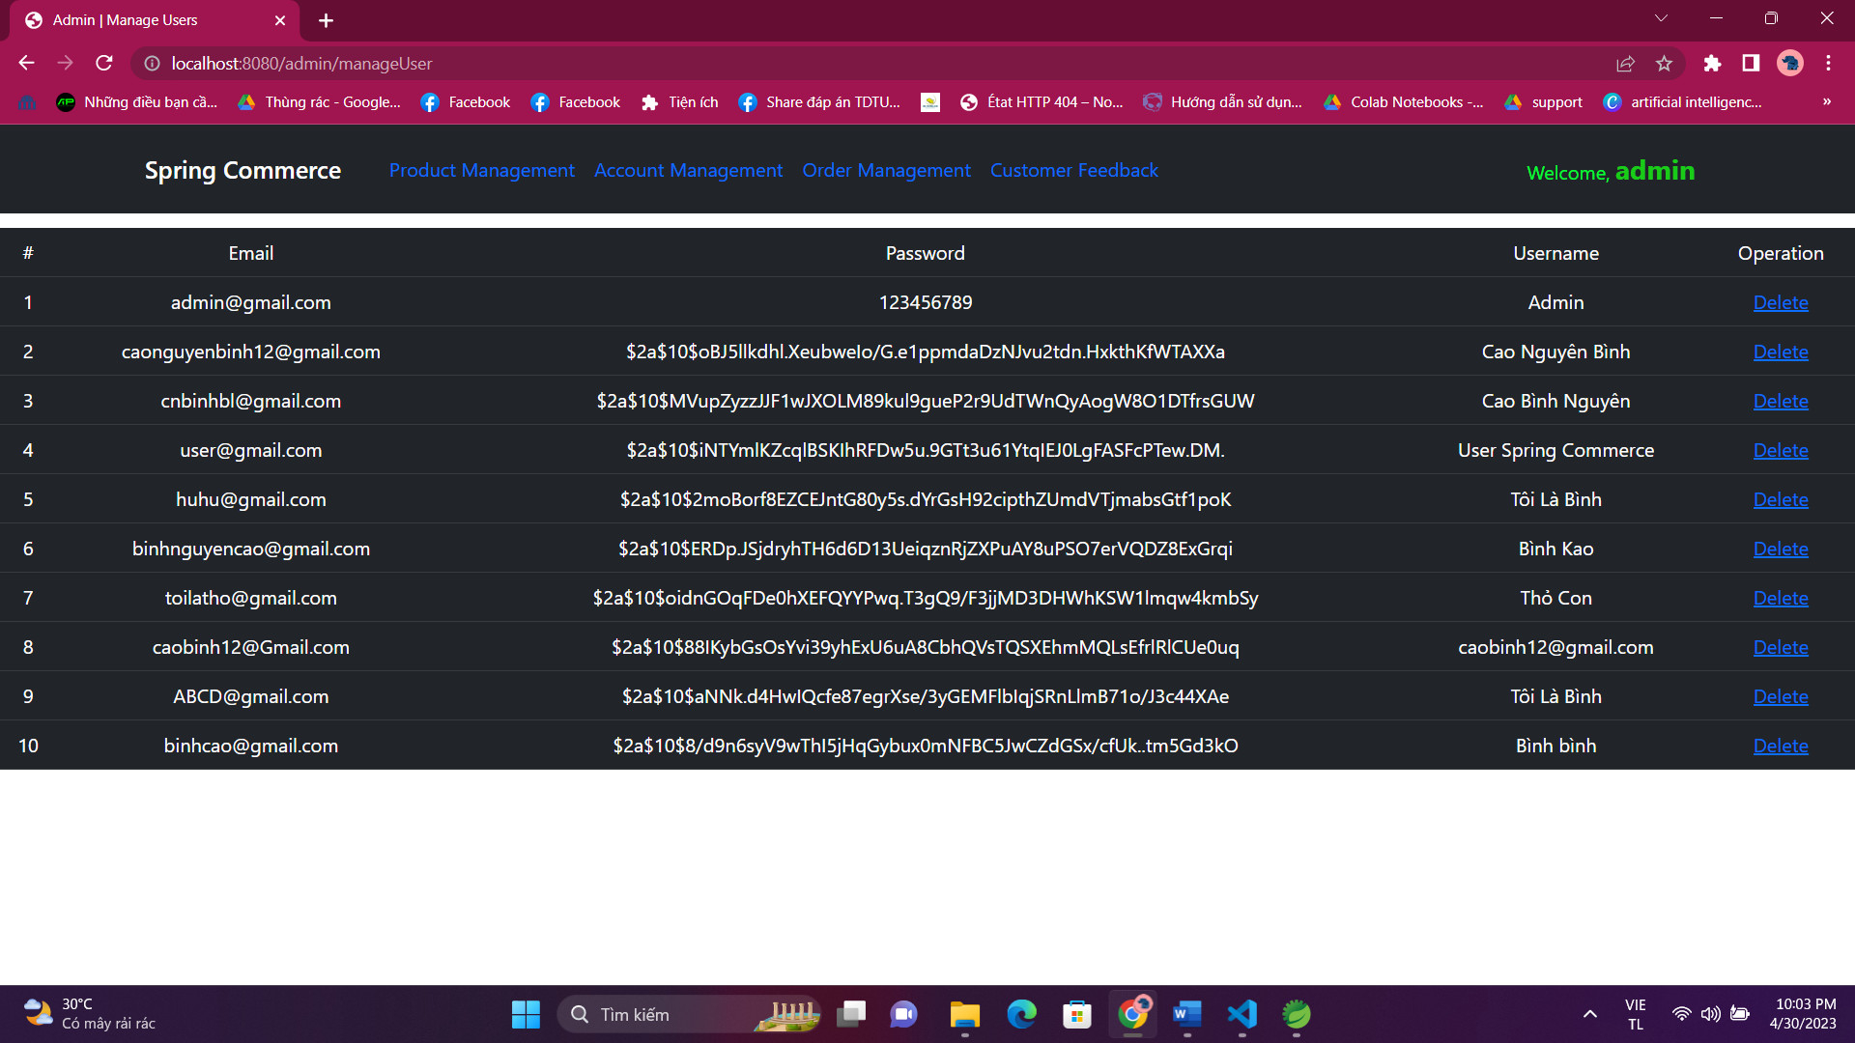

Hình 42: Giao diện quản lý tài khoản

**4.10 Giao diện quản lý đơn hàng**

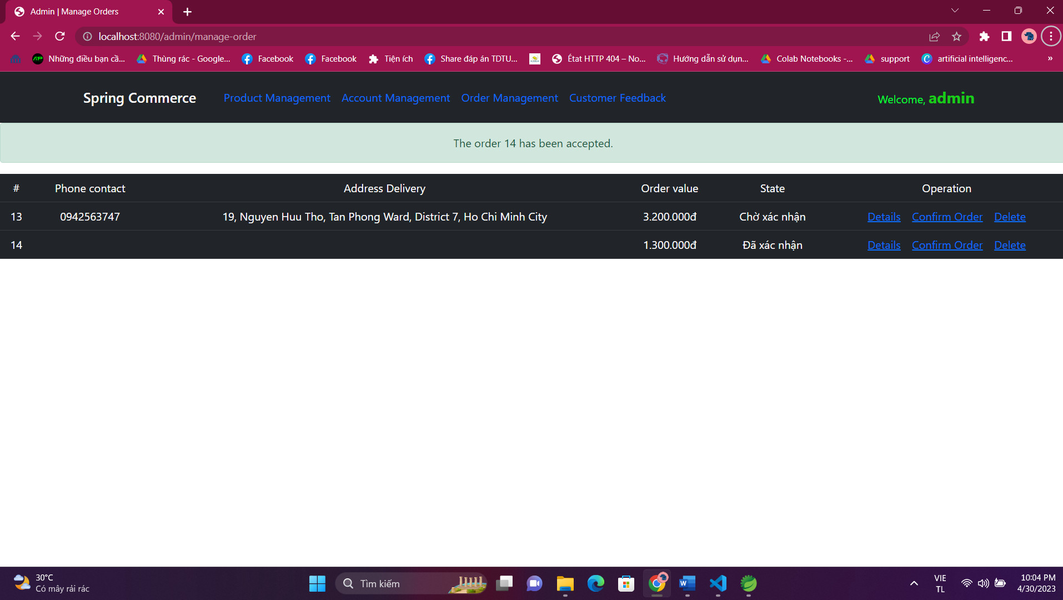

Hình 43: Giao diện quản lý đơn hàng

**4.11 Giao diện xem chi tiết đơn hàng của admin**

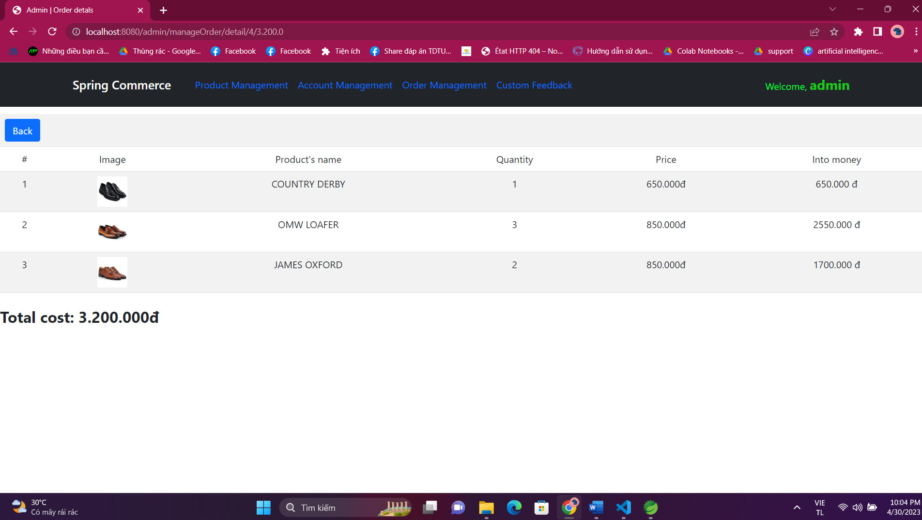

Hình 44: Giao diện xem chi tiết đơn hàng

**4.12 Giao diện quản lý đánh giá, phản hồi từ khách hàng của admin**

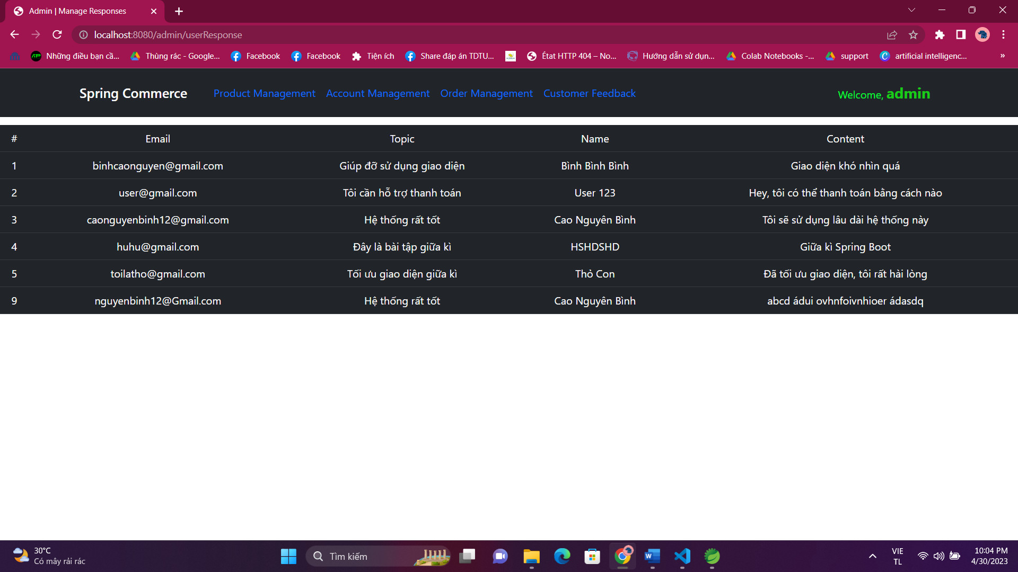

Hình 45: Giao diện quản lý đánh giá, phản hồi từ khách hàng của admin

**TÀI LIỆU THAM KHẢO**

**Tiếng Việt**

1. Phạm Thế Dương (2022), Kiến trúc Spring Boot, *Công nghệ Java*, Tech Master, https://techmaster.vn/posts/37245/kien-truc-spring-boot